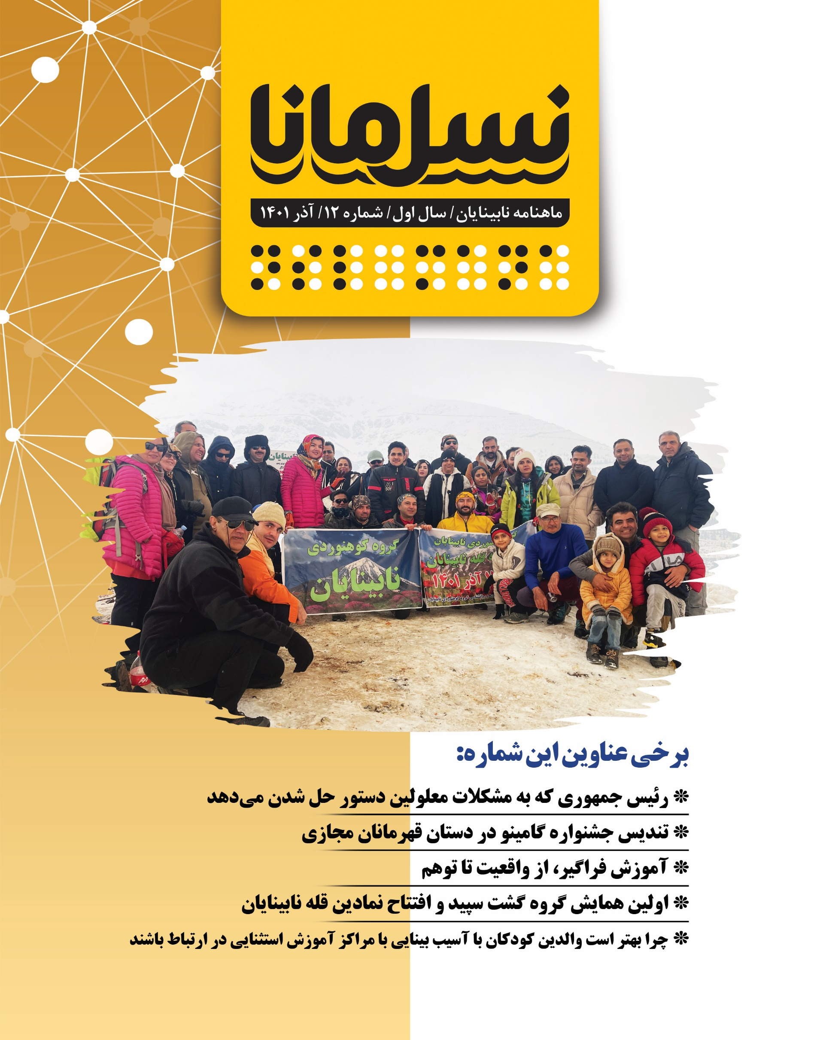

فهرست
همکاران این شماره 2
رئیس جمهوری که به مشکلات معلولین دستور حل شدن می‌دهد 3
گزارش عملکرد انجمن نابینایان ایران (آذر ۱۴۰۱) 6
پیشخوان: مروری بر پادکست‌ها و نشریات انگلیسی‌زبان ویژه افراد با آسیب بینایی 9
تندیس جشنواره گامینو در دستان قهرمانان مجازی : تقدیر از ده سال فعالیت داوطلبانه کاربران نابینا و کم‌بینا در فضای مجازی 12
آموزش فراگیر، از واقعیت تا توهم 13
چرا بهتر است والدین کودکان با آسیب بینایی با مراکز آموزش استثنایی در ارتباط باشند 16
تایپ آسان در تلفن‌های هوشمند با هیبل وان 18
مشاوره‌های بی‌سرانجام 20
سخنی از پشت میز: گفت‌و‌گوی نشریۀ نسل مانا با علیرضا غفاری 23
اولین همایش گروه گشت سپید و افتتاح نمادین قله نابینایان 26
پرورش تفکر انتقادی در افراد با آسیب بینایی 28
دانشگاه و چالش‌های دانشجویان نابینا و کم‌بینا 31
ضرورت راه‌اندازی مرکز آموزشی‌توانبخشی معلولین بینایی بازمانده از تحصیل 35
نواک: نوای کتاب در گفت‌وگو با صاحب‌نظران نابینا 37
پژوهش‌نامه‌ای با چاشنی درود‌های فراوان 39

همکاران این شماره
نویسندگان: نصرالله ابراهیمی، فاطمه جوادیان، شهروز حسینی، پیمان رضایی‌زاده، امیر سرمدی، ابوذر سمیعی، منصور شادکام، رقیه شفیعی، مسعود طاهریان، صلاح‌الدین محمدی، میرهادی نائینی‌زاده، امید هاشمی و زهرا همت
مترجمان: میثم امینی، امین عرب و امید هاشمی
ویراستار: ولی الله یزدانی
ویراستار بریل: روح الله رنجبر
طراح لوگو و جلد: ترانه میلادی
عوامل تهیه و تدوین پادکست‌ها: اشکان آذرماسوله، پیمان رضایی‌زاده، امیر سرمدی، منصور شادکام، مسعود طاهریان، و امید هاشمی
گوینده نسخه صوتی: زهرا همت
تنظیم نسخه‌های الکترونیکی: زهرا همت
مدیر شبکه‌های اجتماعی: امیر سپهری
مدیر صفحه اینستاگرام: اعظم چلوی
چاپ بریل: بخش نابینایان کتاب‌خانه مرکزی یزد
صحاف: ماهرخ تجا
توزیع: اداره کل پست استان یزد
حامیان مالی: بانک مسکن، فناوا کارت، پکتوس، موناکو
با سپاس از همراهی علی‌اکبر جمالی، مدیرعامل انجمن نابینایان ایران

رئیس جمهوری که به مشکلات معلولین دستور حل شدن می‌دهد
امیر سرمدی: مدیر‌مسؤول
امسال بر‌خلاف سال گذشته، رئیس جمهور به همراه وزیر تعاون، کار و رفاه اجتماعی و رئیس سازمان بهزیستی کشور در مراسم روز جهانی معلولان حاضر شدند. برای کسانی‌که امسال در سالن اجلاس سران حاضر بودند، احتمالاً جز وعده پرداخت هدیه یک میلیون تومانی و یک وعده صبحانه و یک پرس ناهار گرم، دستاورد دیگری نصیبشان نشد. ادبیات دستوری همیشگی ابراهیم رئیسی، وعده‌های پوچ وزیر تعاون و افتخار رئیس سازمان بهزیستی برای افزایش اعضای تحت پوشش این سازمان، از نکات مورد‌توجه همایش یازدهم آذرماه در سالن اجلاس سران بود که در ادامه از نظر خواهیم گذراند.

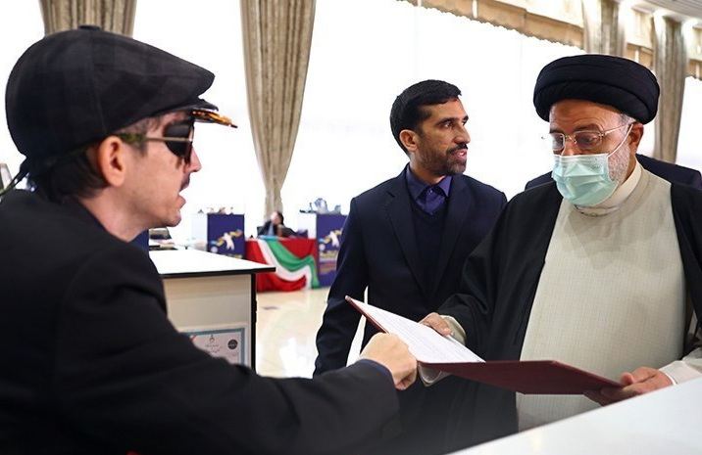
این بار خبری از حفظ ظاهر نبود
در سال‌های اخیر وقتی رؤسای جمهور یا وزرای مربوط با معلولان در همایش‌های آنها حاضر می‌شدند، معمولاً مهمترین نیاز‌های جامعه معلولان و قوانین بالا‌دستی برای این قشر را مورد‌توجه قرار می‌دادند و دست‌کم برای حفظ ظاهر هم که بود، برای تحقق اجرای قانون و رفع مشکلات معلولان قول‌هایی داده می‌شد؛ وعده‌هایی که می‌توانست در طول سال پیگیری و مطالبه شود. یکی از مهمترین مسائل فعلی جامعه معلولان اجرای بی‌قید و شرط قانون حمایت از حقوق معلولان است که دولت در سال‌های اخیر همواره از اجرای آن سر باز زده و منابع مالی مورد‌نیاز آن را فراهم نکرده است. انتظار می‌رفت در همایش امسال یکی از نکاتی که بسیار مورد‌توجه قرار گیرد و از سوی رئیس جمهور یا وزیر تعاون وعده مشخصی دربارۀ تحقق آن داده شود، قانون حمایت باشد؛ اما از آنجا که آقایان خود نیک می‌دانند که اساساً عظم و اراده‌ای یا توان تخصیص بودجه مورد‌نیاز اجرای قانون را ندارند، دربارۀ آن قولی هم ندادند تا عملاً مهمترین چشم‌انداز پیش روی بهبود کیفیت زندگی معلولان همچنان بی‌افق باقی بماند. چشم‌انداز تاریکی که این روزها نه بر سر راه زندگی معلولان؛ بلکه بر سر زندگی تمامی مردم ایران سایه افکنده و علت آن حضور مدیران نالایق و بدون تخصصی است که توان حل مشکلات جامعه از جمله معلولان را ندارند. از دیگر نکاتی که بارها در سخنان ابراهیم رئیسی نمود داشت، تلاش برای تلقین این نکته بود که نباید به معلولان ترحم کرد و اگر برای آنها کاری انجام می‌دهیم، تنها از روی حقوق حقه آنها و وظیفه است. اما باور نداشتن مسئولان جمهوری اسلامی ایران به این رویکرد آنجایی نمود پیدا می‌کند که رئیس جمهور در مراسم روز جهانی معلولان می‌گوید: «توجه به نظرات و مطالبات افراد دارای معلولیت نه از سر ترحم؛ بلکه از سر نوع‌دوستی و دگرخواهی ناشی از خداخواهی دنبال و تبدیل به یک فرهنگ عمومی در جامعه شود.» اگر تحقق مطالبات معلولان یک حق مسلم است، چرا باید آن را به مسائل خیرخواهانه و خداپسندانه گره زد؟!

مشکل اشتغال معلولان با حرف و شعار حل نمی‌شود
یکی دیگر از نکاتی که در سخنان ریاست جمهور در مراسم روز جهانی معلولان مؤکداً بیان شد، مأموریت به سازمان بهزیستی برای آماده‌سازی لیست معلولان آماده‌به‌کار و ارسال اسامی پشت‌نوبتی‌های اشتغال برای سازمان‌ها و وزارتخانه‌ها در راستای استخدام افراد جویای کار بود. حال پرسش اینجاست وقتی دولت زمینه‌ها و مشوق‌های شغلی اعم از مسائل بیمه‌ای و معافیت‌های مالیاتی کارفرمایان را برطرف نکرده و از سوی دیگر هیچ برنامه‌ای برای حرفه‌آموزی و توانمندسازی جامعه هدف معلولان در دستور کار ندارد، چه‌طور می‌توان انتظار داشت مشکل اشتغال معلولان به همین راحتی حل شود. ایجاد فرصت‌های شغلی برای معلولان بسترها و ملزوماتی دارد که هنوز هیچ‌کدام از سوی دولت و وزارتخانه‌های مسئول مهیا نشده است.

ادبیات دستوری رئیس جمهور گره‌ای از مشکلات معلولان باز نخواهد کرد
ابراهیم رئیسی مانند سفرهای استانی، در همایش روز جهانی معلولان نیز با ادبیات دستوری تلاش داشت کارهای نکرده دولت خود را با گفتار‌درمانی به نوعی لاپوشانی کند. جملاتی از این دست که: «مشکلات تجهیزات توانبخشی معلولان از سوی بهزیستی و وزارت تعاون باید برطرف شود»، «تخصیص زمین و ساخت مسکن برای معلولان، از سوی وزارت راه و شهرسازی و بنیاد مسکن انقلاب اسلامی باید در اولویت قرار گیرد» یا آنجا که ایشان می‌فرماید:‌ «مراکز توانبخشی معلولان با یک کار جهادی و انقلابی باید تقویت شود»، تمام این باید‌ها در صورتی است که دولت و مراکزی که در این عتاب و خطاب‌ها از آنها نام برده شد، هیچ برنامه مشخصی برای عبور از چالش‌های ذکر‌شده در بالا ندارند. اگر دولت واقعاً می‌خواهد مشکلات جدی معلولان در زمینه تجهیزات کمک‌توانبخشی را برطرف کند، لازمه آن افزایش اعتبارات و بودجه سازمان بهزیستی در زمینه تجهیزات است. با توجه به افزایش پنج تا هفت‌برابری هزینه تجهیزات توانبخشی معلولان به نسبت سال 96، حتی اگر بودجه تجهیزات بهزیستی به میزان هفت‌برابر افزایش پیدا کند، تنها پاسخگوی همان روندی است که تا پنج سال پیش طی می‌شد. این در حالی است که بودجه سازمان در همان زمان تنها پاسخگوی ده‌درصد نیاز‌های معلولان در زمینه تجهیزات بود. لذا رفع چالش جدی معلولان در زمینه تجهیزات توانبخشی که به یک قصه پر غصه برای این قشر تبدیل شده است، نیازمند تأمین منابع مالی قابل‌توجهی از سوی دولت و سازمان برنامه و بودجه است؛ در‌غیر‌این‌صورت نه بهزیستی و نه وزارت تعاون، راه به جایی نخواهند برد. در زمینه ساخت مسکن نیز دولت هیچ برنامه روشن و بودجه مشخصی برای ساخت مسکن معلولان در نظر ندارد. لذا در اولویت قرار دادن معلولان از سوی وزارت راه، مادامی‌که اعتبارات ساخت مسکن پرداخت نشود، اقدامی صرفاً نمایشی قلمداد می‌شود و نمی‌توان ثمره‌ای برای آن متصور بود. در زمینه مراکز توانبخشی، حداقل مراکز مرتبط با نابینایان در سال‌های اخیر همواره رو به نابودی بوده و برخی از آنها تعطیل شده‌اند. لذا معلولان و جامعه ایران دیگر در شرایطی نیست که بتوان مشکلات آن را با گفتاردرمانی و ادبیات شعاری و دستوری برطرف کرد. حل مشکلات واقعی معلولان نیازمند تزریق منابع مالی مناسب، انتصاب مدیران شایسته و متخصص و رتق‌و‌فتق مسائل فرهنگی است که متأسفانه فعلاً در میان متولیان اراده‌ای برای سر‌و‌سامان دادن به هیچ کدام مشاهده نمی‌شود.

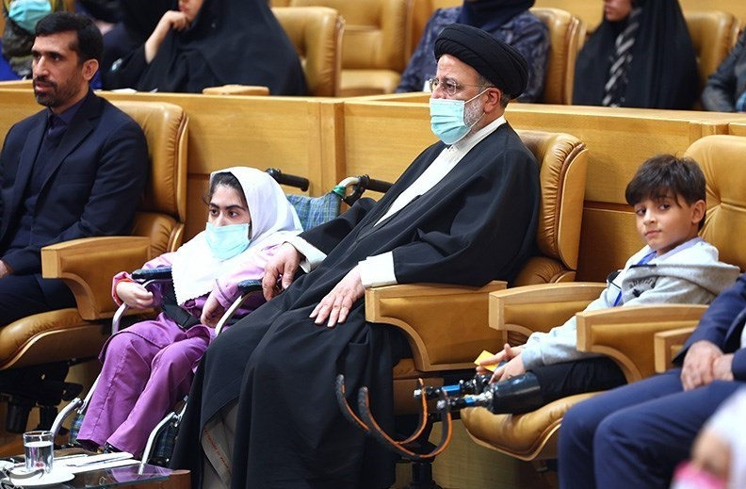
افزایش تعداد اعضای تحت پوشش بهزیستی مایه فخر و مباهات علی‌محمد قادری
یکی دیگر از مواردی که در همایش روز جهانی معلولان بسیار جلب‌نظر کرد، اعلام افزایش تعداد اعضای تحت پوشش بهزیستی به هفت میلیون نفر از سوی علی‌محمد قادری، رئیس این سازمان، بود. قاطبه اعضای تحت پوشش بهزیستی را معلولان، زنان سرپرست خانوار، شیرخواران و کودکان بی‌سرپرست و بد‌سرپرست، سالمندان از‌کار‌افتاده، معتادان و به‌طور‌کل اقشار آسیب‌پذیر جامعه تشکیل می‌دهند. حال بالاترین مقام سازمان بهزیستی به‌جای آنکه هدف‌گذاری این سازمان را کاهش آسیب‌های اجتماعی و خروج تدریجی اعضای تحت پوشش بهزیستی از چرخه خدمت‌گیری این سازمان بداند، بابت افزایش نفرات تحت پوشش به خود می‌بالد و آن را یک اتفاق مثبت در کارنامه مدیریتی خود قلمداد می‌کند. سازمان بهزیستی با برنامه‌هایی مانند مشاوره‌های تخصصی پیش از ازدواج، اجباری کردن غربالگری جنین، گسترش مراکز ترک اعتیاد، کاهش آسیب‌های اجتماعی و ایجاد اشتغال پایدار با حرفه‌آموزی برای معلولان و زنان سرپرست خانوار، باید روز‌به‌روز اعضای تحت پوشش خود را کاهش دهد و با چابک‌سازی سازمان، سطح خدمات فعلی را افزایش دهد. بی‌تردید با توجه به عدم تخصیص اعتبارات لازم به سازمان بهزیستی، هر‌چه نفرات تحت پوشش افزایش یابد، کیفیت خدمات برای آسیب‌پذیر‌ترین اقشار جامعه نیز کاهش می‌یابد. حال پرسش اینجاست رئیس سازمان بهزیستی به‌جای پاسخگویی دربارۀ افزایش انسان‌های آسیب‌دیده در جامعه، با چه منطقی بابت رشد صعودی مددجویان بهزیستی به هفت میلیون نفر خوشحال است و از این بابت به خود افتخار می‌کند! پاسخ البته روشن است؛ ایشان هیچ تخصص و اشرافی به مسائل مدیریتی بهزیستی ندارد و هر‌چه که بیشتر لب به سخن می‌گشاید، ابعاد فاجعه بیشتر نمایان می‌شود. منصوب مدیرانی که نگرش آنها تا این اندازه به دور از بدیهی‌ترین اهداف بهزیستی است، اگر اسمش فاجعه نباشد پس چیست؟ درست مانند سید‌صولت مرتضوی، وزیر جدید تعاون، کار و رفاه اجتماعی که چندی قبل در همایش مدیران سازمان بهزیستی از آنها بابت سختی کارشان تشکر کرد که بابت مواجهه هر‌ روزه با معلولان، منقلب می‌شوند. ایشان در همایش روز جهانی معلولان نیز باز هم با یک رویکرد ترحم‌آمیز با معلولان سخن گفت و اشاره کرد که تزریق عشق و عاطفه خانواده‌ها به فرد دارای معلولیت، خود به یک فرهنگ بدل شده و بار دولت را کاهش داده است. گویی یکی از مهمترین کارهای دولت تزریق عشق و عاطفه به معلولان است. وزیر جدید کار در این همایش از موافقت دولت با افزایش کمک‌هزینه پرداختی مندرج در قانون حمایت از حقوق معلولان نیز تشکر کرد؛ اما نگفت افزایش 126 هزار تومانی مستمری معلولان چگونه قرار است پاسخگوی افزایش تورم افسار‌گسیخته فعلی باشد.
غرض از پرداختن به موارد مطروحه و بازگویی افاضات مسئولین در روز جهانی افراد دارای معلولیت، آن بود که متأسفانه در همایش امسال نیز شاهد ارائه برنامه‌های مدون برای آینده، ارائه گزارش عملکرد در یک سال گذشته و سخنانی نبودیم که نمایانگر شناخت صحیح مسئولان رده‌بالای کشور از مشکلات معلولان باشد. در نهایت اینکه لازم است دوباره و چند‌باره بر این نکته تأکید شود که از چشم‌اندازی که از سخنان بالا‌ترین مقامات مسئول مرتبط با معلولان می‌توان ترسیم کرد، چنین بر‌می‌آید که این ادبیات دستوری، نگاه ترحم‌آمیز و حرف‌های بی‌پشتوانه، گره‌ای از مشکلات معلولان دست‌کم در یک سال آینده باز نخواهد کرد؛ مشکلاتی که گوش‌هایشان را در برابر دستور‌های رئیس‌جمهور و مدیرانش بسته‌اند و تو گویی با پیش گرفتن نوعی نافرمانی مدنی، هرچه که رئیس به آنها دستور می‌دهد حل شوند، آنها از تبعیت از دستور، اجتناب می‌کنند و همچنان لاینحل باقی می‌مانند!

گزارش عملکرد انجمن نابینایان ایران (آذر ۱۴۰۱)
مخاطبان نسل مانا می‌توانند مثل ماه‌های گذشته، گزارشی از فعالیت‌های این انجمن در طول یک ماه اخیر را از نظر بگذرانند. همچنین در ادامه این گزارش، دکتر پیمان رضایی‌زاده، مسئول کتابخانه نابینایان کرمان هم گزارشی را ارائه کرده که به اطلاع مخاطبان نسل مانا خواهد رسید. علاوه‌بر متن حاضر، نسخه صوتی این دو گزارش هم ذیل همین نوشته جهت استفاده علاقه‌مندان آماده شده است.
منصور شادکام: قائم‌مقام انجمن نابینایان ایران
ضمن عرض سلام و ادب و احترام خدمت مخاطبان گرامی نسل مانا، گزارش فعالیت‌های انجمن در این ماه را به شرح زیر به اطلاع می‌رسانم.
انجمن نابینایان ایران در این ماه نیز به مانند ماه‌های گذشته علاوه‌بر فعالیت‌های روزمره، اقدامات خوبی انجام داد. مانند ماه گذشته که تفاهم‌نامه‌های خوبی را امضا کردیم، این ماه نیز تفاهم‌نامه‌ای با شرکت پرداخت الکترونیک سداد داشتیم که بر‌اساس آن مقرر شد کمک‌های مالی این شرکت به‌صورت ماهیانه در اختیار انجمن قرار گیرد و همچنین ماهانه یک کتاب صوتی توسط این شرکت ضبط شود و در اختیار انجمن قرار گیرد تا با ارائه آن‌ها به کتابخانه‌های تحت پوشش انجمن، این کتاب در اختیار اعضای محترم قرار گیرد. علاوه‌بر این مقرر شد یکی از اعضای انجمن توسط این شرکت استخدام شود و مأمور به خدمت در انجمن باشد. این کار بسیار ارزشمندی است و قبل از این نیز شرکت پیشگامان پویا این کار خوب را انجام داده بود و امیدواریم شرکت‌های دیگر نیز در راستای انجام مسئولیت اجتماعی خود به این وظیفه عمل کنند و افراد نابینای توانمند فاقد شغل را به‌کار بگیرند و این افراد با اشتغال در این نهاد‌ها به استقلال مالی برسند و کرامت انسانی‌شان حفظ شود. به امید روزی که شرکت‌ها گوی سبقت را از یکدیگر بگیرند و گام‌های خوبی در این مسیر بردارند.
همان‌طور که مستحضر هستید، در ماه‌های گذشته کمیته‌های ورزشی، فرهنگی و هنری‌ای را در انجمن تشکیل دادیم و در راستای فعالیت‌های کمیته ورزشی، گروه کوهنوردی موسوم به گروه «گشت سپید» را با همراه یکی از دوستان بینا به‌نام آقای عزیزی تشکیل دادیم. اولین صعود این گروه به قله‌ای با ارتفاع ۲۸۳۰ متر انجام شد که گزارش مفصل آن در همین ماهنامه به اطلاع مخاطبان محترم خواهد رسید. ما به‌صورت همه‌جانبه از این برنامه‌ها حمایت می‌کنیم تا فعالیت‌های ورزشی مانند کوهنوردی و گل‌گشت طبیعت به نحو احسن برگزار شود و موجب سلامتی و حفظ روحیه دوستان نابینا گردد.
همان‌گونه که پیش از این خدمت مخاطبان محترم عرض کردم، با پیوستن دوستان جدید به مجموعه انجمن، فعالیت‌های ما بسیار گسترده‌تر شده و در تلاش هستیم که کار‌های بسیار خوب و مثبتی برای دوستان نابینا انجام بدهیم.
در سال‌های اخیر، نقش امور فرهنگی در جامعه نابینایان پر‌رنگ‌تر شده. ما جلساتی با اعضای دفتر دو تن از مراجع در قم برگزار کردیم که جلسات بسیار خوب و ثمربخشی بود. همان‌گونه که مستحضرید، با افزایش قیمت دلار، بهای کاغذ نیز بسیار بالا رفته است و این موجب سنگین‌تر شدن روز‌افزون هزینه‌های چاپ ماهنامه نسل مانا می‌شود. ما برآنیم تا با پیگیری و جذب مشارکت، این تنها ماهنامه تخصصی حوزه افراد آسیب‌دیده بینایی که به‌صورت بریل، الکترونیک و صوتی تهیه می‌شود، از نظر کیفی و کًمی ارتقا یابد و بتوانیم از نوشته‌های متخصصان نابینا بیشتر استفاده کنیم و کیفیت ماهنامه را بهبود بخشیم. ما باید از طریق سازمان‌های مختلف پیگیر باشیم و با جذب همکاری این ارگان‌ها در بهبود کیفیت ماهنامه نسل مانا بکوشیم.
این کمیته‌ها در کنار فعالیت‌های گذشته انجمن، مانند تهیه جهیزیه و کمک‌های معیشتی و مشاوره و توان‌بخشی آموزشی و مسائل اجتماعی، تهیه سبد کالا، لوازم زندگی، وام و... تشکیل شده و به‌طور مرتب و مداوم پیگیری می‌شود. ان‌شاءالله در آینده‌ای نزدیک گزارش فعالیت‌های این کمیته‌ها به سمع و نظر مخاطبان گرامی نسل مانا خواهد رسید.
جا دارد مجدداً از اعضای هیئت تحریریه نسل مانا بابت تلاشی که در راستای تهیه مطالب و آماده‌سازی و انتشار به‌موقع این ماهنامه دارند، تشکر و قدردانی کنم.
همچنین شهادت حضرت فاطمه(س) را تسلیت عرض می‌کنم و امیدوارم که همۀ ما اخلاق، رفتار و منش ایشان را الگوی خود قرار دهیم و بتوانیم به هم‌نوع خود خدمت کنیم.
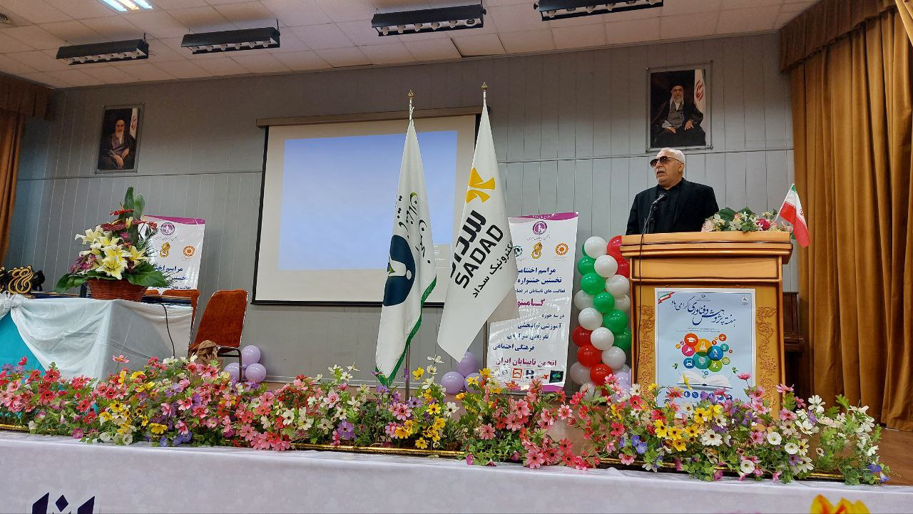
انجمن نابینایان ایران در این ماه جشنواره «گامینو» را در سه محور آموزشی و توانبخشی؛ تفریحی و سرگرمی؛ و فرهنگی و اجتماعی برگزار کرد و جوایزی به نُه برگزیده این جشنواره اهدا شد. علاوه‌بر این برگزیدگان، سه مجموعه نیز شایسته تقدیر شناخته شدند که جوایزی به ایشان تقدیم شد. امیدواریم بتوانیم این جشنواره را هر دو سال یک‌بار برگزار کنیم و بتوانیم از عزیزانی که فعالیت‌های خوبی در فضای مجازی دارند قدر‌دانی کنیم و با شناساندن تولیدات آنان به جامعه، افراد نابینا بتوانند از این محتوا استفاده لازم را ببرند. علاوه‌بر‌این، نتایج مسابقه هفته کتاب را اعلام کردیم و جوایزی به افراد برتر معرفی‌شده از سوی کتابخانه‌ها اهدا شد.
پیمان رضایی‌زاده: دکتری سیاست‌گذاری عمومی و مسئول کتاب‌خانه نابینایان کرمان
کتابخانه نابینایان استان کرمان در سال ۱۳۸۸ توسط نهاد کتابخانه‌های عمومی کشور تأسیس و در سال ۱۳۹۶ توسط انجمن نابینایان ایران تجهیز گردید. این کتابخانه در دو بخش به نام بخش کودکان امید و بخش بزرگسالان، به لوازم مورد‌نیاز مجهز شد. بخش کودکان امید، مجهز به سالن نمایش، سالن مطالعه و اتاق بازی و بخش بزرگسالان، مجهز به استودیوی ضبط صدا، سالن مطالعه و اتاق موسیقی شد.
با حمایت انجمن نابینایان ایران، از سال ۱۳۹۶ فعالیت‌های آموزشی و فرهنگی متنوعی در این نهاد انجام شده که به‌طور مختصر به آن‌ها اشاره می‌کنم:
کارگاه حقوقی (که در آن افراد با حقوق اجتماعی و شهروندی خود آشنا می‌شدند)، کارگاه نویسندگی، آموزش فن بیان، کلاس‌های آموزش رایانه، آموزش خط بریل و کلاس آموزش موسیقی از جمله فعالیت‌های این مرکز بوده‌اند.
با پشتیبانی انجمن نابینایان ایران، این بخش، به مرجع توزیع لوازم توان‌بخشی از جمله عصای سفید و لوازم‌التحریر به افراد نابینا در استان کرمان بدل شده است.
این بخش در حال حاضر با دارا بودن 450 عنوان کتاب به خط بریل و ده‌هزار عنوان کتاب صوتی، به 720 نفر از اعضای خود خدمت‌رسانی می‌کند.
این بخش در کنار خدمات فرهنگی، اجتماعی، آموزشی و امانت کتاب، در فصل‌های بهار و تابستان، هر ماه یک اردوی یک‌روزه را برای اعضای خود برگزار می‌کند.
در پایان بر خود لازم می‌دانم از هیئت‌مدیره انجمن نابینایان ایران و تحریریه ماهنامه نسل مانا تشکر و قدردانی کنم.

پیشخوان: مروری بر پادکست‌ها و نشریات انگلیسی‌زبان ویژه افراد با آسیب بینایی
امید هاشمی: سردبیر
این‌بار در پیشخوان ابتدا سری به محصولات تازه سامسونگ خواهیم زد و دربارۀ چند‌و‌چون رعایت استاندارد‌های دسترسی نابینایان در تلویزیون‌های هوشمند این شرکت چیز‌هایی خواهیم گفت. در ادامه برای دومین‌بار با جهانگرد و ماجراجوی ناشنوانابینایی همراه خواهیم شد که بیش از ۲۵ سال است از این سو به آن سوی دنیا سفر می‌کند. یک سامانه مسیریابی جدید را واکاوی خواهیم کرد و با یک موسیقیدان حرفه‌ای نابینا آشنا خواهیم شد.

تأییدیه آر‌ان‌آی‌بی برای تلویزیون‌های هوشمند جدید سامسونگ
موضوع دسترس‌پذیری آنجایی برای تولید‌کنندگان محصولات دیجیتال جذاب می‌شود که بتواند موجبات برقراری یک رابطه بُرد‌بُرد را بین تولید‌کننده و جامعه هدف فراهم آورد. نمی‌توان تا ابد‌الآباد بر کلید‌واژه مسئولیت اجتماعی تکیه کرد و از تولید‌کننده انتظار داشت محصولاتش را در قالبی خیرخواهانه برای کاربران با آسیب بینایی مناسب‌سازی کند. در برخی کشور‌های دنیا متولیان امر راهکار‌هایی به‌منظور تشویق تولید‌کنندگان اندیشیده‌اند که نمونه‌ای که درباره‌اش خواهیم خواند، یکی از این راهکار‌های خلاقانه محسوب می‌شود.
چند سالی است که مؤسسه ملی سلطنتی نابینایان انگلستان بنا‌بر رسالتی قدیمی که در رتق‌و‌فتق امور نابینایان در انگلستان برعهده گرفته، موضوع دسترسی کاربران نابینا به تجهیزات دیجیتال اعم از سخت‌افزار، وبسایت یا نرم‌افزار‌های خدماتی را بر صدر فعالیت‌ها نشانده و سعی دارد با ارائه طرح‌های خلاقانه راه را برای کاربران نابینا هموار کند. از جمله فعالیت‌هایی که این مؤسسه انجام می‌دهد، ارائه نوعی گواهی به شرکت‌های تولید‌کننده است که نشان از دسترس‌پذیر بودن محصولاتشان برای کاربران نابینا دارد. روال کار این‌گونه است که هر شرکت، محصولاتش را جهت بررسی و آزمایش در اختیار کارشناسان مؤسسه می‌گذارد و کارشناسان هم اشکالات و گرفت‌و‌گیر‌ها را به اطلاع طراحان محصولات می‌رسانند و سر‌انجام هم با رفع اشکالات احتمالی، گواهی برای شرکت تولید‌کننده صادر می‌شود و با این کار، هم خیال کاربران نابینا از قابل‌استفاده‌بودن محصول آسوده می‌شود و هم به‌خاطر جایگاه مرجعیتی آر‌ان‌آی‌بی در میان نابینایان بریتانیایی، صاحبان محصول می‌توانند از جوانب تبلیغاتی گواهی منتفع شوند و بازار قابل‌توجه مشتریان آسیب‌دیده بینایی را از آن خود کنند.
شرکت سامسونگ از جمله تولید‌کنندگانی است که همکاری گسترده‌ای در این زمینه با آر‌ان‌آی‌بی دارد. حالا قریب ده سال می‌شود که این شرکت، تلویزیون‌های هوشمندش را در معرض آزمون کارشناسان مؤسسه قرار می‌دهد تا با دریافت گواهی دسترس‌پذیری، بازار کاربران نابینا و کم‌بینای بریتانیا را تصاحب کند. این اتفاق برای بار نخست در سال ۲۰۲۰ رقم خورده و حالا برای دومین‌بار، سامسونگ به‌تازگی محصولات جدیدش را هم برای دریافت گواهی در اختیار آر‌ان‌آی‌بی گذاشته است و این گواهی را دریافت کرده است. در محصولات جدید سامسونگ، امکان استفاده از راهنمای صوتی برای کاربران فراهم شده است؛ امکانی که هم بر روی تلویزیون و هم از طریق کنترل از راه دور فراهم است. در تغییراتی که به‌وجود آمده، کاربران می‌توانند سرعت و زیر و بمی صدای موتور صوتی صفحه‌خوان تلویزیون را هم به فراخور سلیقه تغییر دهند. کاربران کم‌بینا هم از به‌روز‌رسانی‌ها بی‌بهره نمانده‌اند و امکاناتی نظیر کنتراست بالا، وارونگی رنگ، تغییر اندازه نوشته‌ها و قابلیتی برای سیاه و سفید کردن صفحه نمایش در اختیارشان قرار گرفته است. همچنین در تلویزیون‌های کیو‌ال‌ای‌دی هم اپلیکیشنی با نام سیکالِرز گنجانده شده که به کاربرانی که در شناسایی رنگ‌ها دچار اختلال هستند، کمک می‌کند رنگ صفحه نمایش را متناسب با کیفیت بینایی‌شان تغییر دهند.

چه‌طور شد که جهانگرد شدم
قبلاً هم دربارۀ تونی جایِلز، جهانگرد ناشنوانابینایی که تک و تنها به بیش از صد کشور در سراسر کره خاکی سفر کرده، چیز‌هایی گفته و نوشته بودیم. او که حالا در کشور سائوتومی به‌سر می‌برد، در آخرین شماره از بریل فُروم از چگونگی شروع جهانگرد شدنش نوشته و راهکار‌هایی را در اختیار نابینایانی گذاشته که علاقه‌مند به سفر هستند اما دست و دلشان برای شروع ماجراجویی می‌لرزد. تونی که حالا بیش از ۲۵ سال است سفر می‌کند و دربارۀ ماجراجویی‌هایش تا‌به‌حال سه کتاب منتشر کرده، از آغاز تنها سفر کردنش این‌طور حکایت می‌کند که وقتی در آغاز سال 2000 در آمریکا مشغول به تحصیل بوده، به کمک دوستانش پروازی را برای شهر نیواورلئان انتخاب و هاستل را هم رزرو می‌کند و به تنهایی راهی این شهر می‌شود. رسیدن به هاستل زیاد کار سختی نبوده؛ چراکه پس از ترک هواپیما، یک تاکسی او را به محل هاستل می‌رساند. قصه اما پس از جاگیر شدنش در هاستل تغییر می‌کند. او ماجرا را این‌طور ادامه می‌دهد که «شنیده بودم زندگی شبانه در خیابانی به‌نام بوربُن جریان دارد و همه توریست‌ها سعی می‌کنند هیجانات آنجا را از دست ندهند. از کسانی‌که در هاستل کار می‌کردند دربارۀ مسیر دسترسی به آن خیابان سؤال کردم و دریافتم باید از چهار تقاطع عبور کنم و بعد از پیچیدن به سمت چپ، سوار تراموا بشوم تا در خیابان بوربن پیاده شوم. همین که به سمت چپ پیچیدم، ناگهان وحشت سنگینی بر من مستولی شد. نفس‌هایم به شماره افتاده بود. با خود اندیشیدم که من با مشکل توأمان شنوایی و بینایی، اینجا یکه و تنها چه می‌کنم! اما به سرعت دست‌و‌پایم را جمع کردم و بر خود مسلط شدم. این، همان موقعیتی بود که سال‌ها انتظارش را می‌کشیدم و حالا اگر جا می‌زدم، بی‌شک دیگر هرگز نمی‌توانستم به کسب استقلال امیدوار باشم. به خودم نهیب زدم و از اولین نفری که سر راهم بود راجع به مسیر منتهی به ایستگاه تراموا سؤال کردم.» جایلز سؤال کردن از دیگران در طول سفر را به‌عنوان یکی از رمز‌های موفقیت در سفر برمی‌شمرَد و می‌گوید: «۲۵ سال است که با همین ترفند، در سرتاسر دنیا مشغول گشت‌و‌گذار هستم. هرجا که احتیاج به کمک دارم یا در پیدا کردن جایی یا چیزی با مشکل مواجه می‌شوم، از اولین کسی که در خیابان می‌بینم کمک می‌خواهم.» جایلز به نابینایانی که هنوز طعم استقلال در سفر را نچشیده‌اند پیشنهاد می‌کند از سفر‌های یک‌روزه آغاز کنند. پارک یا موزه‌ای را نشان و از طریق جست‌وجو در گوگل، مختصاتش را بررسی و نحوه دسترسی به آن را وارسی و مکان‌های مناسب برای غذا خوردن یا اقامت احتمالی را شناسایی کنند. او معتقد است اولین سفر قطعاً بدون چالش نخواهد بود؛ اما با کمی دقت و در‌عین‌حال اندکی ریسک‌پذیری می‌توان بر تمام مشکلات احتمالی فائق آمد. صحبت دربارۀ روش‌هایی که تونی در طول سفر‌هایش پیش می‌گیرد، بسیار است و مجالی فراخ همچون نسخه صوتی پیشخوان را می‌طلبد؛ ما هم این مهم را به آن مجال وا‌می‌گذاریم.

مسیریابی درون ساختمانی با وِیمَپ
یکی از تکنولوژی‌هایی که اخیراً رایج شده و توانسته ایده‌های تازه‌ای را در ذهن طراحان نرم‌افزار‌های مسیریاب به وجود آورد، فناوری بیکِن است که در حال حاضر در بسیاری مکان‌های مسقف عمومی مورد‌استفاده قرار می‌گیرد. بیکن‌ها در واقع قطعات هوشمندی هستند که از طریق بلوتوث به گوشی عابران متصل می‌شوند و می‌توانند اطلاعاتی را ارسال یا دریافت کنند. از این فناوری مثلاً در مواقعی استفاده می‌شود که صاحبان یک فروشگاه، به هر دلیل می‌خواهند موقعیت مشتری‌ها را بدانند و بتوانند در هر لحظه بفهمند هر مشتری دقیقاً در چه محلی حضور دارد. حالا کمپانی وِی‌مَپ توانسته به کمک این ابزار، یک مسیریاب درون‌ساختمانی طراحی کند که بدون نیاز به اتصال اینترنت، می‌تواند عابران نابینا را در محیط‌های پیچیده‌ای نظیر ایستگاه‌های مترو، فرودگاه یا راه‌آهن هدایت کند. دقت این مسیریاب چیزی کمتر از یک متر است و استفاده از آن هم نیاز به دانش خاصی ندارد. کافی است کاربر وارد محیطی شود که نقشه‌اش در وی‌مپ ثبت شده و بعد از پیمایش در برنامه، مقصدش را مشخص کند تا مسیریاب، قدم به قدم با او در طول مسیر همراه شود. وی‌مپ در حال حاضر یکی از ارزان‌ترین و مطمئن‌ترین ابزار‌هایی است که می‌توان به کمک آن، رفت‌و‌آمد عابران نابینا و کم‌بینا را در مکان‌های عمومی به میزان قابل‌توجهی تسهیل کرد. مدیر این استارتاپ انگلیسی مهمان یکی از آخرین شماره‌های پادکست هفتگی آیز آن ساکسِس بود و با توضیحات مبسوطش موجبات آشنایی بیشتر ما با این امکان را فراهم کرد. دربارۀ نحوه عملکرد وی‌مپ در نسخه صوتی پیشخوان بیشتر صحبت خواهد شد. همچنین نمونه صدای اپلیکیشن هم با شما به اشتراک گذاشته خواهد شد. طبق معمول بیشتر شماره‌های پیشخوان، با یک موسیقیدان نابینا هم در پایان نسخه صوتی پیشخوان آشنا خواهیم شد و نمونه‌ای از قطعاتی که تصنیف کرده را هم خواهیم شنید. این‌بار به سراغ مَت کارسون خواهیم رفت؛ مردی که هم ترانه‌ساز، نوازنده، آهنگساز و خواننده حرفه‌ای است و هم معلم کودکان نابینا. کارسون تا‌به‌حال یک آلبوم مستقل را روانه بازار موسیقی آمریکا کرده و چندین قطعه مستقل را هم منتشر کرده است و با بسیاری از نامداران موسیقی کانتری در قامت نوازنده یا آهنگساز همکاری داشته است. او که مهمان پادکست بلایندَبیلیتیز بوده، دربارۀ فعالیت حرفه‌ای خود برایمان توضیح خواهد داد. شما می‌توانید نسخه صوتی پیشخوان را ذیل همین نوشته در وبسایت نسل مانا یا در کانال‌های این ماهنامه در شبکه‌های اجتماعی و پیام‌رسان‌ها بشنوید.

تندیس جشنواره گامینو در دستان قهرمانان مجازی

تقدیر از ده سال فعالیت داوطلبانه کاربران نابینا و کم‌بینا در فضای مجازی
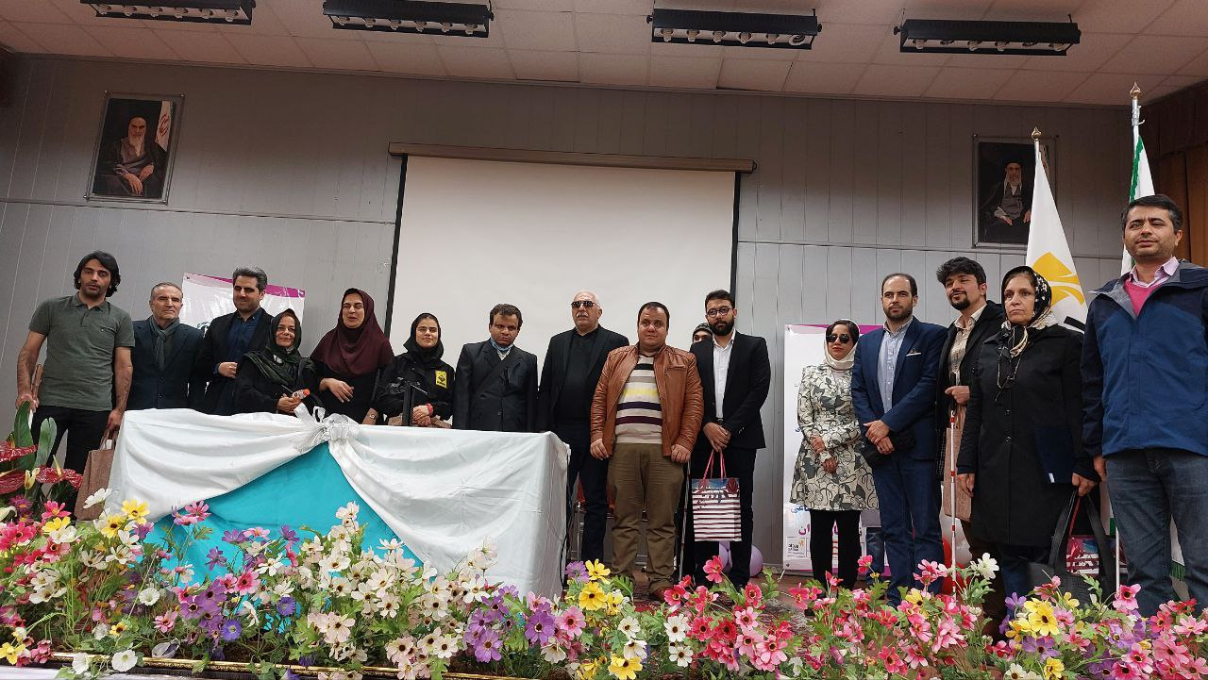
در روز ۱۱ شهریور سال جاری، فراخوانی از سوی انجمن نابینایان ایران بر روی وبسایت‌ها و کانال‌های خبری حوزه نابینایان قرار گرفت که از کاربران با آسیب بینایی دعوت می‌کرد چنانچه در ده سال گذشته در فضای مجازی اقدام به تولید محتوای متناسب برای نابینایان یا مرتبط با موضوع آسیب بینایی داشته‌اند، آثارشان را در نخستین دوره جشنواره ملی تولیدات نابینایان در فضای مجازی (گامینو) شرکت دهند. با انتشار این فراخوان، ۸۲ نفر از کاربران نابینا و کم‌بینا، ۲۰۶ اثر را در سه محور اصلی آموزشی و توانبخشی، فرهنگی و اجتماعی و تفریح و سرگرمی به دبیرخانه جشنواره ارسال کردند و روند داوری آثار از ابتدای مهرماه آغاز شد. از ابتدا قرار بود آیین اختتامیه و معرفی برگزیدگان گامینو در روز ۲۳ مهر و به مناسبت روز جهانی ایمنی عصای سفید برگزار شود اما اختلالات به وجود آمده در دسترسی کاربران به اینترنت این کار را به تعویق انداخت تا اینکه در نهایت این رویداد، در تاریخ ۲۴ آذر و با حضور جمع زیادی از نابینایان و با همراهی همدلان انجمن نابینایان ایران در محل سالن آمفیتئاتر مجتمع نابینایان شهید محبی برگزار شد.
در این رویداد، امید هاشمی، مسعود طاهریان و فاطمه جوادیان، داوران هر یک از محور‌های سه‌گانه جشنواره ضمن برشمردن چالش‌های حوزه تخصصی خود و ارائه گزارش در خصوص روند انجام داوری‌ها، ملاک‌های داوری آثار را تشریح کردند. همچنین مهندس منصور شادکام و امیر سرمدی، از اعضای هیأت مدیره انجمن، به تشریح اهداف انجمن از برگزاری این جشنواره پرداختند. بعلاوه، حسین عبدالملکی، پژوهشگر نابینا نیز حضور و فعالیت نابینایان در فضای مجازی را از منظر جامعه‌شناسی مورد واکاوی قرار داد.
اصلی‌ترین بخش این رویداد، معرفی نفرات برتر هر یک از محور‌های جشنواره بود که با حضور داوران و سایر مسؤولان برگزاری جشنواره رقم خورد. گفتنی است در نخستین دوره جشنواره ملی حمایت از تولیدات نابینایان در فضای مجازی و در بخش آموزشی و توانبخشی که امید هاشمی داوری آن را به عهده داشت، به ترتیب آقایان سعید درفشیان بروجنی، به خاطر تولید بسته‌های آموزشی در زمینه ضبط و ویرایش صدا، آرمین رسولی برای فعالیت‌های آموزشی در بستر اینستاگرام و شهروز حسینی برای ارائه بسته صوتی آموزش مقدماتی نوازندگی پیانو حائز رتبه‌های اول تا سوم شدند. همچنین از شرکت دانش‌بنیان پکتوس به خاطر شش سال فعالیت در حوزه تولید بسته‌های آموزشی و انتشار اخبار به‌روز در زمینه فناوری به‌طور ویژه تقدیر به عمل آمد.
در بخش فرهنگی و اجتماعی به داوری مسعود طاهریان به ترتیب از آقایان محسن صالحی، مدیر پایگاه اینترنتی محله نابینایان برای تولید مجلات فرهنگی آگاهی‌بخش و عرضه رایگان فیلم‌ها و سریال‌های توضیحدار، ابوذر سمیعی به خاطر ارائه نگاه تخصصی در خصوص تولید محتوای فرهنگی و مجید سرایی برای تولید پادکست‌های تخصصی درباره تاریخ اجتماعی و فرهنگی نابینایان و انتشار یک سفرنامه صوتی، تقدیر به عمل آمد. در این بخش همچنین از فعالیت‌های علمی، فرهنگی و آموزشی شورای مؤسسه حمایت از بیماران چشمی آرپی نیز به‌طور ویژه قدردانی شد.
در حوزه تفریحی و سرگرمی به داوری سرکار خانم فاطمه جوادیان، برنامه رادیویی شش‌نقطه که به همت اشکان آذر‌ماسوله، الهه واحدی و جمع دیگری از نابینایان تولید می‌شود به جایگاه اول دست یافت و محمدرضا صداقت، به خاطر تولید پادکست‌های تهرانگردی به عنوان برگزیده دوم شناخته شد و بهاره احمدی، از تولید کنندگان نابینای نمایش‌های صوتی عنوان سوم را از آن خود کرد. در این قسمت همچنین شورای کتاب کودک به خاطر سال‌ها فعالیت در زمینه تولید کتاب‌های ویژه کودکان نابینا شایسته تقدیر شناخته شد. لازم به ذکر است تمامی برندگان، تندیس جشنواره، لوح تقدیر و جوایز نقدی و غیر نقدی این جشنواره را دریافت کردند. همچنین گفتنی است مهندس منصور شادکام، قائم‌مقام انجمن نابینایان ایران این نوید را به علاقمندان فعالیت در فضای مجازی داد که این جشنواره هر دو سال یک بار در سطح ملی و به منظور تقدیر از فعالیت‌های نابینایان در فضای مجازی برگزار شود.

آموزش فراگیر، از واقعیت تا توهم
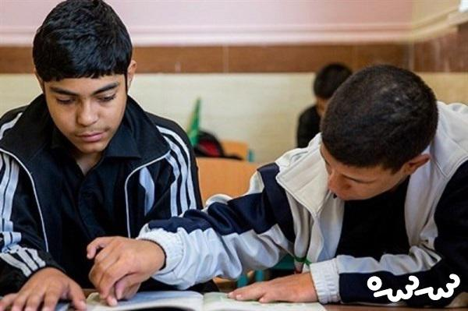
زهرا همت، روان‌شناس و آموزگار آموزش و پرورش استثنایی شهر تهران
استفاده از اصطلاح زیبای «آموزش فراگیر» به‌طور روز‌افزونی در حال افزایش است. همه ما از شنیدن این اصطلاح زیبا به وجد می‌آییم و پر از امید می‌شویم؛ چرا‌که همه نیک می‌دانیم در روزگاری شاید نه‌چندان دور، کودکان آسیب‌دیده بینایی از آموزش محروم بوده‌اند و در بسیاری از فرهنگ‌ها، حتی توسط خانواده‌ها مخفی می‌شدند. روزگاری را پشت سر گذاشته‌ایم که افراد تصور می‌کردند تولد کودکی با آسیب بینایی، پاسخ گناهان پدر و مادر اوست و بسیاری با همین تصور، کودک آسیب‌دیده بینایی را در خانه نگهداری می‌کردند و از معرفی او به دوستان و آشنایان خجالت می‌کشیدند و این کودک در خانه می‌ماند و از هر‌گونه حق زندگی محروم بود. با گذشت زمان و گسترش اطلاع‌رسانی‌ها و فعالیت افرادی مانند کشیش کریستوفل، آموزش افراد آسیب‌دیده بینایی رونق گرفت و کم‌کم زمینه‌های ورود مؤثر‌تر این افراد به جامعه فراهم شد. در مراحل آغازین آموزش افراد با آسیب بینایی، این افراد تنها در مدارس خاص و زیر نظر آموزگاران متخصص حوزه آموزش افراد آسیب‌دیده بینایی تحصیل می‌کردند.
امروزه با گسترش مطالعه و پژوهش در حوزه آموزش افراد با نیاز‌های ویژه و ظهور نظریه‌های نوین روان‌شناسی یاد‌دهی و یادگیری، فرایند آموزش کودکان با نیاز‌های خاص از انحصار آموزش و پرورش استثنایی و مدارس ویژه خارج شده است؛ چرا‌که نظریه‌های نوین آموزش و پرورش معتقدند که تمام کودکان فارغ از تفاوت‌ها و نیاز‌های خاص باید در کنار هم قرار بگیرند و آموزش ببینند. این نظریه‌ها معتقدند بهترین مدرسه برای هر کودک، نزدیک‌ترین مدرسه به محل سکونت اوست. این شیوه آموزشی تقریباً در سراسر دنیا مرسوم و به‌طور روز‌افزونی در حال گسترش است. طرفداران این نظریه آموزشی معتقدند که حضور کودکان با نیاز‌های ویژه در کنار کودکان فاقد نیاز‌های خاص در مدارس همگانی، برای هر دو گروه این دانش‌آموزان منافعی دارد. آنان اظهار می‌دارند که آسیب‌های جسمانی و نیاز‌های خاص آموزشی کودکان نباید آنان را از حق حضور در کنار همسالانشان محروم کند و فراهم کردن فرصت‌های برابر آموزشی برای تمام کودکان برعهدۀ آموزش و پروش است. ایشان بر این باورند که حضور این کودکان در مدارس عادی و رشد و پرورش تمامی کودکان در کنار یکدیگر، موجب معرفی صحیح معلولیت، شناخت و پذیرش تفاوت‌های فردی و فرهنگ‌سازی در کودکان و نوجوانان می‌شود.
تا اینجای کار همه‌چیز بسیار عالی به نظر می‌رسد و نظام آموزش فراگیر، از نظر بیشتر متخصصان حوزه آموزش، ایده‌آل به نظر می‌رسد؛ اما با تمام محاسنی که برای این سبک آموزشی برشمردیم -که البته طرح تمام آنها در این یادداشت امکان‌پذیر نیست– نباید نحوه اجرا و استانداردهای مورد‌نیاز را نیز از نظر دور کنیم. این طرح در‌صورتی‌که به‌درستی اجرا شود، می‌تواند گام بسیار مؤثری در مسیر آموزش و پرورش کودکان با نیاز‌های ویژه باشد اما از سوی دیگر، در‌صورت اجرای ناقص و نادرست، این طرح ممکن است به‌گونه‌ای مخرب باشد که آسیب‌های جبران‌ناپذیری به رشد و آموزش کودکان با نیاز‌های خاص وارد کند.
امروزه اصطلاح دانش‌آموزان با نیاز‌های ویژه جایگزین کودکان استثنایی شده است و این اصطلاح به‌روشنی به نیاز‌های خاص آموزشی و پرورشی این کودکان اشاره دارد و زمانی‌که در مورد یک دانش‌آموز از این اصطلاح استفاده می‌کنیم، به‌طور ضمنی می‌پذیریم که آموزش و پرورش این کودک، نمی‌تواند به‌طور کامل، مشابه آموزش و پرورش همسالانش باشد و آموزش مهارت‌های خاص مورد‌نیاز این کودک و در‌نظر‌گرفتن نیاز‌های خاص او در این فرایند برعهدۀ نظام آموزشی است.
در کشور ما نیز مانند بسیاری از کشور‌های دیگر، طرح آموزش یکپارچه و فراگیر و آموزش کودکان با نیاز‌های ویژه در مدارس پذیرا در حال اجراست؛ اما متأسفانه استاندارد‌های این طرح به‌درستی رعایت نمی‌شود و بسیاری از دانش‌آموزانی که در مدارس پذیرا تحصیل می‌کنند، تا مرز رها‌شدگی در این مدارس و حضور بی‌فایده در کلاس درس و عدم دریافت آموزش مناسب پیش رفته‌اند؛ به‌گونه‌ای‌که گاهی دانش‌آموزی که در مدرسه پذیرا تحصیل کرده است، به علت نا‌آشنایی معلم کلاس درس با آموزش کودکان با نیاز‌های ویژه، حتی خواندن و نوشتن را نیاموخته و تمام آموزش او به صورت شفاهی بوده و چند سال از زمان آموزشی دانش‌آموز به دلیل نا‌آگاهی یا غفلت و مسؤولیت‌ناپذیری اولیای مدرسه به بطالت سپری شده و دانش‌آموزی که از مدرسه فارغ‌التحصیل شده، عملاً هیچ چیزی نیاموخته است. البته کیفیت آموزش در مدارس استثنایی نیز مطلوب نیست ولی بررسی این مهم، موضوع این نوشتار نیست و آن را به مجالی دیگر موکول می‌کنیم. یکی از موارد مهم و مورد تأکید در آموزش و پرورش نوین، انجام کار گروهی و تشکیل تیم‌های آموزش است. متأسفانه به‌ دلیل محدودیت نیروی انسانی، بسیاری از دانش‌آموزانی که در مدارس پذیرا تحصیل می‌کنند، از داشتن معلم ویژه محروم هستند. آموزش دانش‌آموز با نیاز‌های ویژه بدون همکاری تیمی معلم ویژه و معلم کلاس درس امکان‌پذیر نیست. لازم به یاد‌آوری است که طرح آموزش فراگیر، تنها کودکان آسیب‌دیده بینایی را شامل نمی‌شود و سایر گروه‌های کودکان با نیاز‌های ویژه را نیز در‌بر می‌گیرد؛ اما ما در اینجا تنها به بررسی نیاز‌های آموزشی کودکان آسیب‌دیده بینایی می‌پردازیم. فراهم کردن امکانات ابتدایی آموزشی کودکان آسیب‌دیده بینایی از عهده و توان مدارس پذیرا خارج است و متأسفانه فراهم‌سازی این امکانات توسط آموزش و پرورش استثنایی نیز به‌درستی و در زمان مناسب انجام نمی‌شود. کتاب درسی، از ابتدایی‌ترین و مهم‌ترین ملزومات هر دانش‌آموز است؛ اما متأسفانه تهیه کتاب بریل و درشت‌خط برای دانش‌آموزان تبدیل به دغدغه بزرگی شده و این کتاب‌ها گاه پس از گذشت دو ماه از سال تحصیلی به دست دانش‌آموز می‌رسد. تهیه کاغذ و نوشت‌افزار بریل و ابزار‌های آموزشی و توان‌بخشی نیز با همین مشکل روبه‌رو است. گاهی به‌دلیل نا‌آگاهی مدرسه و خانواده، هیچ‌گونه وسیله توان‌بخشی به دانش‌آموز معرفی نمی‌شود و تعداد زیادی از دانش‌آموزان با ابزار‌هایی مانند درشت‌نما، برجسته‌نگار و تجهیزاتی از این دست آشنا نمی‌شوند. در خوش‌بینانه‌ترین حالت، پس از این که امکانات با تمام مشکلات فراهم شد، نوبت به شروع فرایند آموزش می‌رسد. کودکان بسیاری در مدارس به دلیل نبود معلم ویژه از آموزش خواندن و نوشتن خط بریل محروم می‌مانند و متأسفانه گاهی دانش‌آموزی را می‌بینیم که تمام دروس به‌صورت شفاهی به او آموزش داده شده است.
پرورش حواس و به‌کار‌گیری آن‌ها برای انجام امور روزمره و تحصیلی نیز از سرفصل‌های مهم آموزش کودکان با آسیب بینایی است؛ اما آموزش این مهارت‌ها در برنامه آموزشی مدارس عادی جایی ندارد. تقویت لامسه برای آموزش خط بریل و انجام امور روزمره زندگی فرد آسیب‌دیده بینایی ضروری است؛ چرا‌که افراد با آسیب بینایی بسیاری از اطلاعات محیطی را از طریق لمس با دست و پا کسب می‌کنند. اهمیت تقویت حس شنوایی و نقش مهم این حس در آموزش و توان‌بخشی و انجام امور روزمره افراد آسیب‌دیده بینایی نیز بر هیچ‌کس پوشیده نیست؛ ولی متأسفانه پرورش حواس پنج‌گانه نیز در دانش‌آموزان با نیاز‌های ویژه مشغول به تحصیل در مدارس پذیرا، مغفول می‌ماند.
مهارت جهت‌یابی و حرکت، از مهم‌ترین مهارت‌های مورد‌نیاز فرد آسیب‌دیده بینایی در مسیر زندگی مستقل است که متأسفانه مورد غفلت واقع شده و کودکان، هیچ آموزشی در این حوزه دریافت نمی‌کنند و این محرومیت، خسارت سنگین و گاه غیر‌قابل‌جبرانی به فرد آسیب‌دیده بینایی وارد می‌کند.
مانند بسیاری موارد دیگر، هیچ چاره‌ای جز داشتن مقداری آرزوی خوب و امیدواری به پیشرفت و ارتقای کیفیت آموزش دانش‌آموزان با نیاز‌های ویژه هم در مدارس پذیرا و هم در مدارس استثنایی نداریم. امیدواریم فاصله تا روز شادی زیاد نباشد و هیچ دانش‌آموزی از حق دریافت آموزش با‌کیفیت محروم نماند.

چرا بهتر است والدین کودکان با آسیب بینایی با مراکز آموزش استثنایی در ارتباط باشند
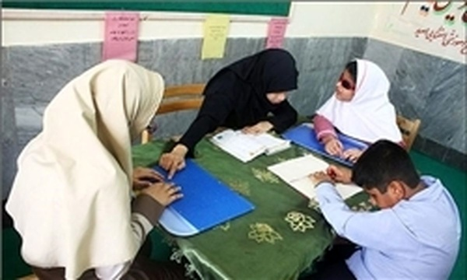
فاطمه جوادیان: کارشناس نابینایان اموزش و پرورش استثنایی گیلان
یکی از نیازهای اساسی همه ما انسان‌ها نیاز به آموزش است. افراد مهارت‌ها را از طریق تمام حواس به‌ویژه حس بینایی فرا می‌گیرند. زمانی‌که این حس دچار آسیب‌دیدگی شود یا در بسیاری موارد از ابتدا آسیب‌دیده باشد، ضرورت اقتضا می‌کند که برای دریافت انواع آموزش‌ها و همچنین به‌کار‌گرفتن آنچه که آموخته شده، سایر حواس به‌صورتی سازمان‌دهی‌شده تقویت شود. ممکن است افراد آسیب‌دیده بینایی و خانواده‌هایشان از شیوه‌های متداول تقویت حواس آگاهی نداشته باشند؛ به‌همین‌منظور افراد دیگری جهت آموزش به نابینایان به کار گمارده می‌شوند.
این افراد معلمان دانش‌آموزان استثنایی هستند. در گذشته معلمان کودکان نابینا به‌طور تخصصی در رشته نابینایان و کم‌بینایان تحصیل می‌کردند؛ اما در سال‌های اخیر با توجه به حضور دانش‌آموزان با آسیب‌های چند‌گانه در کلاس‌های آموزشی، تصمیم گرفته شد که دانشجویان در رشته آموزش کودکان استثنایی به‌صورت نظری و عملی با گروه‌های مختلف استثنایی آشنا شوند.
آنها در واحدهای مربوط به آموزش و پرورش نابینایان با انواع بیماری‌های چشمی آشنا می‌شوند؛ همچنین با نیازهای متفاوتی که هر یک از این بیماری‌ها ایجاد می‌کند و با نقش مؤثری که رنگ‌ها و نورها در زندگی افراد کم‌بینا دارند. آنها به‌طور نظری و عملی با تکنیک‌های مربوط به جهت‌یابی و حرکت آشنا می‌شوند. آنها می‌آموزند که چگونه با رعایت کرامت انسانی دانش‌آموز نابینا، ساده‌ترین مهارت‌ها را به او بیاموزند و با بازخوردهای کلامی آن مهارت‌ها را تصحیح و تقویت کنند؛ مهارت‌هایی که شاید همسالان آن دانش‌آموزان در تعامل‌های بصری به سادگی آنها را فرا می‌گیرند.
آنها می‌آموزند که پیش از آموختن هر مهارت به دانش‌آموز نابینا، ابتدا خود با چشمان بسته آن مهارت را انجام دهند تا نسبت به موقعیت دانش‌آموز احساس نزدیک‌تری داشته باشند و بتواند با ساده‌ترین کلمات و با استفاده از تکنیک‌هایی همچون قرار دادن دست خود در زیر دست دانش‌آموز، آن مهارت را به او بیاموزند. آنها خواندن و نوشتن به خط بریل را به‌صورت نظری و عملی می‌آموزند و پس از سپری کردن سال‌های دانشجویی، در کارگاه‌های مختلف به تثبیت آموخته‌های خود می‌پردازند. در فرایند آموزشی، آنها بارها به کلاس‌های دانش‌آموزان با نیازهای ویژه اعزام می‌شوند تا از نزدیک با چگونگی امر آموزش آشنا شوند.
با توجه به سرفصل‌هایی که دانشگاه در اختیار اساتید قرار می‌دهد، دانشجویان با انجام فعالیت‌های متفاوت بیشتر وارد دنیای نابینایان می‌شوند. گروهی از آنها کتاب‌های کم‌حجم داستانی را به خط بریل برمی‌گردانند؛ گروهی کتاب‌های صوتی تولید می‌کنند؛ گروهی دیگر برای آشنایی دانش‌آموزان نابینا با موجودات دسترس‌ناپذیر، آنها را در ابعادی کوچکتر یا بزرگتر به‌طوری که با دو دست قابل لمس باشند، شبیه‌سازی می‌کنند؛ مانند پرنده که در آسمان‌ها پرواز می‌کند و ستاره دریایی که در کف دریا خانه دارد؛ مانند ابعاد یک خانه که برای دانش‌آموز نابینا قابل‌تصور نیست؛ مانند یک دارکوب که در تنه درختی خانه ساخته است. گروهی دیگر به برجسته کردن نقشه شهرها و محیط‌های بزرگ می‌پردازند؛ چراکه دانستن جهت‌های مختلف این مکان‌ها، برای افراد نابینا بسیار مفید است.
معلمان رشته آموزش کودکان استثنایی در دوره دانشجویی و پس از آن می‌آموزند که با دیدن یک فرد دارای شرایط خاص، خصوصاً اگر آن فرد کم‌سن‌و‌سال باشد، به‌جای ترسیدن، خیره شدن، دوری کردن و یا هر رفتار نامناسب دیگری، ضمن ارزیابی بالینی و همچنین گرفتن شرح حال از نزدیکان و مطالعه سوابق تحصیلی دانش‌آموز، شرایط او را مورد بررسی قرار دهند و با تمرکز بر داشته‌های دانش‌آموز، شروع به پرورش باقی‌مانده حواس کودک نمایند و مطالب موجود در کتاب‌های درسی و همچنین مهارت‌های لازم را طبق دستور‌العمل‌های تدوین‌شده توسط کارشناسان و صاحب‌نظران امر آموزش، از طریق همان حواس باقی‌مانده به کودکان بیاموزند.
بنابراین، چنانچه فرزند شما به گونه‌ای دچار اختلال در بینایی باشد، بهتر است با یکی از آموزشگاه‌های استثنایی در ارتباط باشید؛ چراکه در چنین مراکزی ضمن ارزیابی توانایی‌های کودک، ممکن است راه‌کارهای مناسبی به شما پیشنهاد شود که بهبود کیفیت زندگی فرزندتان را به همراه داشته باشد؛ راه‌هایی که شما به تنهایی قادر به پیدا کردن آن نباشید یا راه‌هایی که این افراد –معلمان کودکان استثنایی– پس از مطالعه و پژوهش‌های میدانی به آنها دست یافته‌اند.
به امید روزهای بهتر، زندگی با کیفیت بیشتر، روزهایتان پر از شوق زندگی!

تایپ آسان در تلفن‌های هوشمند با هیبل وان
مترجم: میثم امینی
امروزه تلفن‌های هوشمند اعم از گوشی‌های اندروید و آی‌او‌اس بین افراد نابینا بسیار محبوب شده‌اند؛ اما بسیاری از کاربران نابینای تلفن‌های هوشمند، به‌طور روزانه برای استفاده از صفحه لمسی این دستگاه‌ها تقلا می‌کنند و آرزومند داشتن دکمه‌ها و سوئیچ‌های سنتی برای حرکت بین برنامه‌ها و تایپ در این دستگاه‌ها هستند.
تا‌به‌حال چند محصول برای رفع این مشکل به بازار عرضه شده است؛ از سادگی نقطه‌های بریلی که به‌شکلی استراتژیک روی محافظ صفحه نمایش قرار گرفته‌اند تا نمایشگرهای بریل گران‌قیمت؛ اما محصولی که دو مخترع بااستعداد هلندی در اوایل سال جاری میلادی در ایالات متحده معرفی کردند، در رفع این مشکل موفقیت چشمگیری به دست آورده است. این دستگاه که هِیبِل وان نام دارد، از یک تلفن هوشمند کوچک‌تر و سبک‌تر است، راه‌اندازی آن کمتر از پنج دقیقه وقت می‌برد، طول عمر باتری آن بسیار بالاست و مهم‌تر از همه، کاری را که برای انجام آن طراحی شده انجام می‌دهد. کاری که این دستگاه برای انجام آن طراحی شده است، دادن امکان پیمایش در محیط یک تلفن هوشمند اندروید یا آی‌او‌اس با یک صفحه‌کلید طرح ماشین پرکینز است. اگر کاربر همه فرمان‌های این صفحه‌کلید که تعدادشان هم زیاد است را یاد بگیرد، می‌تواند بدون لمس خود تلفن هوشمند، با همه برنامه‌های روی تلفن هوشمند خود کار کند، متن بنویسد، متون را بخواند و در متون حرکت کند.
جعبه‌گشایی هیبل وان به اندازه کار با خود دستگاه هیجان‌انگیز و کاربرپسند است. با بازکردن جعبه خود هیبل وان، یک کابل شارژ یو‌اس‌بی‌سی و یک بند را مشاهده خواهید کرد. می‌توانید از بند برای انداختن دستگاه دور مچ دست یا اتصال آن به‌جای دیگری استفاده کنید. می‌توانید درخواست کنید که همۀ دفترچه‌های راهنمای دستگاه برای شما ایمیل شوند یا آنها از از وبسایت هیبل دانلود کنید.
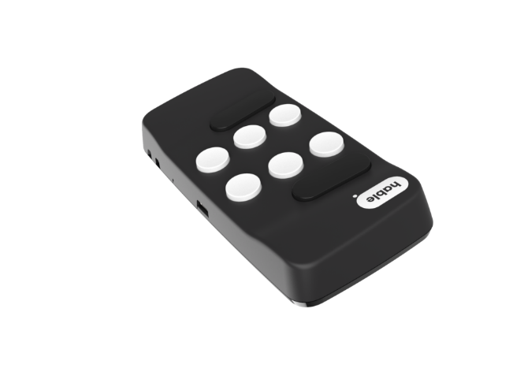
طراحی هیبل وان بسیار ساده است. کمابیش مستطیل‌شکل و با وزن ۹۰ گرم، هیبل به‌طور قابل‌توجهی سبک‌تر و کوچک‌تر از یک تلفن هوشمند است. هیبل وان شش دکمه دارد که نماینده نقطه‌های بریل‌اند. علاوه‌بر این، دستگاه دو دکمه بزرگ‌تر برای نقطه‌های ۷ و ۸ دارد که عملیات متعدد دیگری را هم انجام می‌دهند. پورت یو‌اس‌بی‌سی نیز روی لبه پایینی هیبل وان قرار گرفته است.
کاربر باید دستگاه را به‌صورت عمودی نگه دارد؛ به‌گونه‌ای که دو انگشت شست پشت آن و انگشتان دیگر که برای نوشتن بریل از آنها استفاده می‌شود روی سطح جلویی دستگاه، در طرفی که رو به کاربر نیست قرار بگیرد. اگر هیبل وان را به‌شکل صحیح در دست بگیریم، یک سوئیچ در بالا و وسط صفحه‌کلید مشاهده می‌کنیم که برای روشن و خاموش‌کردن دستگاه به‌کار می‌رود. وقتی کاربر با این سوئیچ دستگاه را روشن می‌کند، هیبل وان با لرزش، روشن‌شدن دستگاه را به کاربر اطلاع می‌دهد و وقتی کاربر هیبل وان را خاموش می‌کند، صفحه‌خوان تلفن هوشمند به او اطلاع می‌دهد که صفحه‌کلید لمسی نمایش داده شده است.
اگر از امکان تایپ بریل با صفحه لمسی که در تلفن‌های هوشمند اندروید و آی‌او‌اس ارائه شده استفاده کرده باشید، شیوه تایپ با هیبل وان یادآور این نوع تایپ است. به‌جای اینکه هیبل وان را روی یک میز بگذارید، به‌صورتی که کلیدها رو به بالا باشند، آن را عمودی، به‌شکلی که کلیدها رو به شما نباشند نگه می‌دارید. با قراردادن شست‌ها پشت دستگاه و سه انگشت هر دست روی دکمه‌های مربوط به نقاط ۱ تا ۶، شما آماده شروع تایپ هستید. دکمه‌های نقاط ۱ تا ۶ کوچک و گرد هستند، در‌حالی‌که دکمه‌های نقاط ۷ و ۸ بلند و باریکند. برای ایجاد فاصله باید کلید مربوط به نقطه ۸ را بزنید، برای حذف آخرین نویسه کلید ۷ را فشار دهید و برای دوبار ضربه‌زدن همزمان کلیدهای ۷ و ۸ را بزنید. شما می‌توانید انگلیسی را هم به‌صورت معمولی و هم کوتاه‌نویسی بنویسید. ترجمه بریل به نویسه، در خود هیبل وان انجام می‌شود.
شاید برایتان این سؤال پیش بیاید که چطور می‌توان فقط با هشت کلید از برنامه‌ای به برنامه دیگر و از صفحه‌ای به صفحه دیگر رفت و عملیات مختلف را انجام داد! پاسخ هم ساده و هم هوشمندانه است: مثلاً برای حرکت بین برنامه‌های صفحه اصلی، کافی است کلید نقطه ۷ را پایین نگه دارید و مرتب دکمه ۸ را بزنید. با هر بار زدن دکمه ۸ به آیتم بعدی در صفحه می‌روید. برای حرکت در جهت مخالف، دکمه ۸ را نگه دارید و مرتب دکمه ۷ را بزنید تا یکی یکی به آیکون‌های قبلی بروید. وقتی برنامه موردنظر خود را پیدا کردید، دکمه‌های ۷ و ۸ را همزمان بزنید تا عمل دوبار ضربه شبیه‌سازی و برنامه باز شود.
با به‌کارگیری استراتژی‌هایی مثل این و دیگر استراتژی‌ها مثل ترفند فشاردادن و نگه‌داشتن، مخترعین هیبل وان همۀ کاربردهای ممکن را پوشش داده‌اند. مثلاً برای رفتن به صفحه اصلی، حرف «اچ» انگلیسی یعنی نقاط ۱-۲-۵، برای شنیدن اعلانات، حرف «اِن» انگلیسی یعنی نقاط ۱-۳-۴-۵ و برای رفتن به صفحه قبلی، حرف «بی» انگلیسی یعنی نقاط ۱-۲ را فشار دهید و نگه دارید.
اکثر دستورات واضح‌اند و آنهایی که واضح نیستند را می‌توانید با استفاده مکرر یاد بگیرید. شما می‌توانید از یک صفحه به یک صفحه دیگر بروید، تنظیمات صفحه‌خوان را تغییر دهید، متن را تایپ و بازبینی کنید، اسناد بلند را بخوانید و حتی به یک تماس تلفنی پاسخ دهید و تماس را قطع کنید. همه این کارها را می‌توانید فقط با هیبل وان و بدون اینکه نیازی به لمس صفحه تلفن هوشمندتان داشته باشید انجام دهید. در واقع وقتی در حال استفاده از هیبل وان هستید، تلفن هوشمندتان می‌تواند در جیب یا کیفتان قرار داشته باشد. تا وقتی که سیگنال بلوتوث به هیبل وان برسد و بتوانید صدای دستگاه را بشنوید، تلفن هوشمند حتی می‌تواند در یک اتاق دیگر یا در کمد باشد. اگر از هدست بلوتوث استفاده می‌کنید، نیازی به شنیدن صدای دستگاه هم ندارید.
وقتی علامت عدد، یعنی نقاط ۳-۴-۵-۶ را برای تایپ عدد یا نقطه ۶ را برای بزرگ‌کردن حرف بعدی تایپ می‌کنید، هیبل وان با لرزش، شروع تایپ عدد یا بزرگ‌شدن حرف را تایید می‌کند. همچنین وقتی بسیاری از عملیات‌ها را اجرا می‌کنید که با فشاردادن و نگه‌داشتن کلیدها انجام می‌شوند، هیبل وان با لرزش، انجام آن را به ما اطلاع می‌دهد. علاوه بر این وقتی هیبل وان را روشن می‌کنیم، دستگاه می‌لرزد؛ ولی وقتی آن را خاموش می‌کنیم، لرزشی حس نمی‌شود که تشخیص روشن و خاموش بودن دستگاه را آسان می‌کند.
عمر باتری هیبل وان ۵۰ ساعت است و ۳ ساعت طول می‌کشد تا کامل شارژ شود. همچنین در حال حاضر این صفحه‌کلید از بریل انگلیسی یو‌ای‌بی معمولی و کوتاه‌نویسی و چند زبان شامل فرانسوی، اسپانیایی و ایتالیایی پشتیبانی می‌کند و افزودن زبان‌های بیشتر نیز در برنامه مخترعین هیبل وان است. این دستگاه با قیمت ۳۴۹ دلار به فروش می‌رسد.

مشاوره‌های بی‌سرانجام
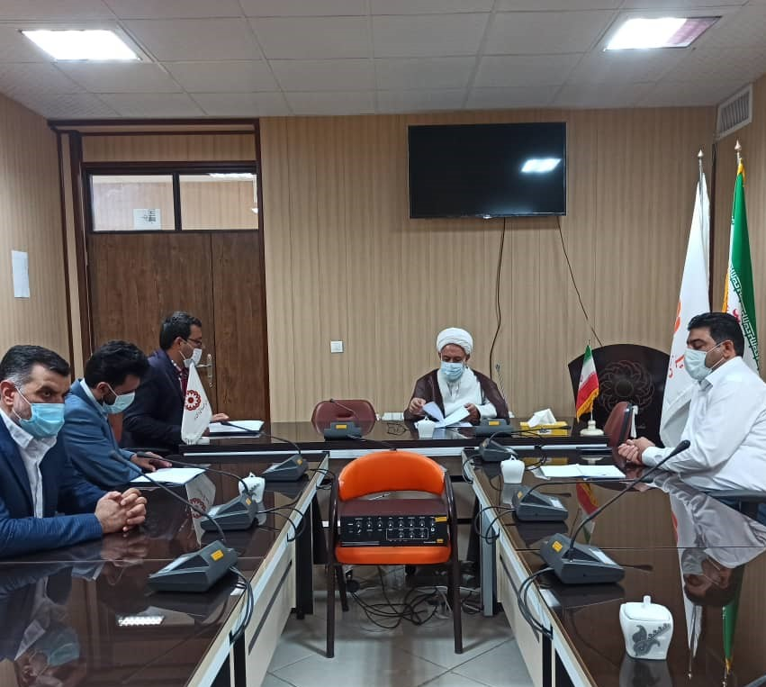
ابوذر سمیعی: دانش‌آموخته دکتری سیاست‌گذاری فرهنگی
براساس کنوانسیون جهانی حقوق افراد دارای معلولیت، دولت‌های عضو کنوانسیون که کشور ما هم یکی از آنهاست، موظف هستند به‌منظور اجراي سياست‌ها و قوانين و ساير روندهاي تصميم‌گيري مربوط به افراد داراي معلوليت، از نزديك با افراد داراي معلوليت مشورت نمایند و آنها را به‌طور فعال به‌كار گيرند. گنجاندن این موضوع در کنوانسیون، نشان‌دهنده اهمیت حضور معلولان در فرایند تصمیم‌گیری‌ها و سیاستگذاری‌هاست. بر‌همین‌اساس شعار «بدون ما برای ما تصمیم نگیرید» سال‌ها به‌عنوان سخن گروه‌های مدافع حقوق معلولان در سراسر جهان مورد تأکید قرار می‌گرفت. اخیراً بسیاری از این گروه‌ها، شعار فوق را تغییر داده و قائل به این هستند که «بدون ما تصمیم نگیرید». این بدان معنی است که نه‌تنها افراد دارای معلولیت باید در تصمیم‌گیری‌های مربوط به حوزه خودشان حضور فعالانه و مستقیم داشته باشند؛ بلکه هرگونه تصمیم‌گیری در سطح جامعه باید این افراد را به‌عنوان بخشی از شهروندان عمومی مدنظر داشته باشد و نیازهای آنان را در همه سیاستگذاری‌ها لحاظ کند. اما این موضوع چقدر در کشور ما مورد‌توجه قرار گرفته و افراد دارای معلولیت تا چه میزان در سیاستگذاری‌ها و تصمیم‌گیری‌های مربوط به معلولان یا عموم جامعه حضور و مشارکت دارند؟
به‌نظر می‌رسد میزان حضور افراد دارای معلولیت در جلسات تصمیم‌گیری در سال‌های اخیر افزایش چشم‌گیری داشته و بخش دولتی شاید به‌منظور اجرای کنوانسیون یا واقعاً به قصد افزایش بهره‌وری سیاست‌ها، در بیشتر جلسات مهم تلاش کرده سیاستگذاری‌های مربوطه را در حضور افراد دارای معلولیت اتخاذ کند؛ اما سؤال اینجاست که آیا این سیاست، به چیزی بیش از حضور صرف این افراد هم رضایت داده یا معلولان برای خالی نبودن صندلی‌شان به این جلسات دعوت می‌شوند؟
تجربه شخصی نگارنده در حضور در چنین جلسات مشاوره‌ای گویای این امر است که هنوز تا اعتماد کامل به افراد دارای معلولیت و اخذ مشاوره از ایشان فاصله زیادی وجود دارد. واقعیت این است که ما افراد دارای معلولیت به جلسات مشورتی فراوانی دعوت می‌شویم و حضور داریم. گاه دعوت از یک فرد معلول تنها یک حرکت نمادین است و پیش از برگزاری جلسه تصمیمات لازم اتخاذ شده و حضور نماینده معلولان، به‌منظور تکمیل فرایند خبرسازی و تبلیغاتی است. عکس‌ها و مصاحبه‌های لازم گرفته می‌شود و این‌طور به جامعه القاء می‌شود که تصمیمات با حضور مستقیم افراد دارای معلولیت اتخاذ شده است. البته که این امر کاملاً صحیح است؛ تصمیمات در حضور ایشان و با نظارت (در معنای شاهد بودن) اتخاذ شده است اما رأی و نظر آنها در این تصمیم‌گیری تأثیر چندانی نداشته.
البته داستان همیشه به این میزان بدبینانه نیست؛ گاهی هم واقعاً بعضی مسئولان قصد دارند از رأی و نظر افراد دارای معلولیت استفاده کنند تا سیاست‌ها کاربردی باشد؛ اما نهایتاً نتیجه همان است که بود. فرد معلولی با حسن‌نیت دعوت می‌شود، نظر او شنیده می‌شود و حتی تلاش می‌شود که در سیاست‌ها اعمال شود؛ اما نهایتاً برنامه همان‌گونه پیش می‌رود که قبلاً رفته بود. دلایل این اتفاق چیست؟ چرا جلسات مشاوره‌ای تقریباً همیشه نتایج نسبتاً مشابه دارد؟ اشکال کار در افراد است یا ساختارها؟
به نظر می‌رسد ریشه‌های این موضوع را در چند نقطه می‌توان جست‌وجو کرد. بخشی از آن معطوف به ساختارها و نظام بروکراتیک است و بخشی نیز به نگاه متولیان امر برمی‌گردد. البته خود افراد دارای معلولیت هم در این فرایند تأثیرگذارند که در یادداشت حاضر، به هر سه بعد این مسئله پرداخته خواهد شد.
به لحاظ ساختار حکمرانی، مسائل و موضوعات متعددی که خارج از این نوشتار است، موجب شده طول مدت مدیریت بسیاری از مدیران به کوتاهی گل‌های بهاری باشد و به قولی دولت مستعجل باشند. به‌ویژه در قوه مجریه گاه طول عمر مدیریتی به قدری کوتاه است که مدیر مربوطه، فقط فرصت دارد معاونان و زیردستانش را تغییر بدهد. بماند که این فرایند از مسئول دفتر تا آبدارچی را دربر می‌گیرد. عمر کوتاه وزارت وزیر رفاه سابق نمونه‌ای از هزاران است. در چنین وضعیتی، طبیعتاً یک مدیر فرصت پرداختن به مسائل زیربنایی و اساسی را که نیازمند زمان هستند ندارد و برای اینکه نشان بدهد بسیار فعال و اثرگذار بوده، به کمّی‌گرایی و برنامه‌های زودبازده روی می‌آورد.
میل شدید مدیران به ارائه آمار و ارقام و نیز انجام برنامه‌های سطحی و پر‌سر‌و‌صدا نشانه‌های این موضوع هستند. تصور نمی‌کنم جلسه‌ای را دیده باشید که دست‌کم یک‌سوم زمان آن به ارائه آمار نگذرد و مدیران با ارائه ارقام نجومی ثابت نکرده باشند که از ابتدای مدیریت‌شان، زندگی افراد دارای معلولیت را زیر و رو کرده‌اند. یک مدیر با خرید هزار قلم تجهیزات می‌تواند در عرض یک روز هزار واحد به کارنامه مدیریتی‌اش اضافه کند؛ هزار واحدی که ملموس و عینی است و واقعاً اهمیتی ندارد که این میزان چقدر در بهبود زندگی ذی‌نفعان تأثیر داشته است. اما اگر همان مدیر بخواهد این مقدار را در یک راه اثرگذار مانند امور آموزشی-فرهنگی هزینه کند، به لحاظ رزومه کاری آب در هاون کوفته است.
نکته دیگری که می‌توان آن را در ویژگی‌های شناختی بسیاری از مدیران شاهد بود، فقدان نگاه اجتماعی به موضوع معلولیت و درک حقیقی مسائل افراد دارای معلولیت است. بررسی‌ها نشان می‌دهد بسیاری از مدیران با نگاهی پزشکی‌اخلاقی به موضوع معلولیت ورود می‌کنند و فهم عمیق اجتماعی‌حقوقی به این حوزه ندارند. شاید بارزترین نمونه آن را در سخنرانی اخیر رئیس جمهوری در روز جهانی افراد دارای معلولیت می‌توان دید. با چنین نگاهی رسیدگی به امور زیربنایی افراد دارای معلولیت محقق نمی‌شود و تنها متناسب با ذهنیت‌شان که اخلاقی‌پزشکی است به آن می‌پردازند. در چنین نگاهی هم همه چیز مشخص است و اخذ مشورت معنا ندارد.
سومین دلیل ناکامی مشاوره‌ها البته به خود ما افراد دارای معلولیت باز می‌گردد. خواسته‌های غیرمنطقی، انتقادات نادرست، نظرات غیرکارشناسی و تقاضاهای خارج از موضوع و غیرمرتبط، اقداماتی هستند که باعث می‌شوند ما در چشم مدیران و مسئولان، افرادی غیرمتخصص و ناآگاه به‌نظر برسیم؛ افرادی که از محدودیت‌ها مطلع نیستیم، هیچ‌وقت راضی نمی‌شویم و مدام درحال انتقاد هستیم. در چنین حالتی، مدیران به خودشان اجازه می‌دهند که هر‌طور که صلاح می‌دانند برای ما تصمیم بگیرند و اهمیتی برای صحبت‌ها و نظرات ما قائل نباشند.
تجویز و پیشنهاد راهبردی
به‌نظر می‌رسد برای تغییر وضع موجود، ما افراد دارای معلولیت به‌عنوان بخشی ولو کوچک از این فرایند ناکارآمد، بهتر است اقداماتی را به انجام برسانیم تا شاید تأثیری در این چرخه باطل داشته باشیم. بدین منظور لازم است:
با دانش وارد جلسات شویم:‌ ما افراد دارای معلولیت حتماً نسبت به مشکلات و مسائل‌مان بیشتر از مسئولان آگاه هستیم؛ اما نسبت به اولویت‌ها و نیز راهکارهای حل این مشکلات ممکن است آگاهی نداشته باشیم. از‌این‌رو بسیار مهم است که پیش از ورود به جلسات مشاوره، در خصوص دستور جلسه بررسی و مطالعه کنیم و با دانش و راهکارهای عملی و قابل‌اجرا به این جلسات ورود کنیم.
نقد منصفانه داشته باشیم و راهکار ارائه کنیم: این جمله مسئولان بزرگوار را که می‌فرمایند «ما همیشه آماده شنیدن نقدهای شما هستیم»، بشنوید اما باور نکنید. نقد‌پذیری در میان مسئولان بیشتر شبیه یک شوخی است. از‌همین‌رو تاجایی‌که ممکن است نقد را به حداقل برسانید. بماند که برخی از دوستان ما هرجا که حرفی برای گفتن ندارند، به نقد و حمله روی می‌آورند تا بسیار دانا به‌نظر برسند.
در کنار نقد، حتماً راهکار مربوطه را هم ارائه کنیم تا عملاً نشان دهیم می‌توان امور را از راه دیگری پیش برد. همچنین نمونه‌های موفق اجرا‌شده را متذکر شویم تا هم قدردان باشیم و هم تأکید کنیم که هستند سیاست‌ها و مسئولانی که تأثیر مثبت در زندگی ما داشته‌اند.
ارائه پیشنهاد‌ها در سه دسته کوتاه‌مدت، میان‌مدت و بلند‌مدت: ممکن است عمر مدیریتی مسئول مورد‌نظر ما به برنامه‌های جامع و اثرگذار قد ندهد؛ پس برای اینکه سر خودمان بی‌کلاه نماند، پیشنهادات اجرایی کوتاه‌مدت و میان‌مدت هم ارائه کنیم تا احتمال اجرایی شدن آن را افزایش داده باشیم.
در کنار این موضوعات، لازم است به‌صورت تخصصی در جلسات حوزه معلولیت حضور داشته باشیم، از حضور در طیف مختلفی از جلسات بپرهیزیم و نشان دهیم که به نگاه تخصصی در حوزه معلولیت پایبند هستیم.
امید که با انجام این امور، به‌صورت عملی به مسئولان و مدیران مربوطه نشان دهیم که حوزه معلولیت یک حوزه کاملاً تخصصی است و مسئولان نه برای رضای خدا؛ بلکه برای حقوق اجتماعی شهروندان دارای معلولیت موظف هستند به امور این افراد رسیدگی کنند و اخذ مشورت از آنها در سیاستگذاری‌ها و تصمیم‌گیری‌ها، باید رکن اصلی مدیریت‌شان باشد!

سخنی از پشت میز: گفت‌و‌گوی نشریۀ نسل مانا با علیرضا غفاری
میرهادی نایینی‌زاده: دانشجوی دکتری پژوهش‌های قرآنی
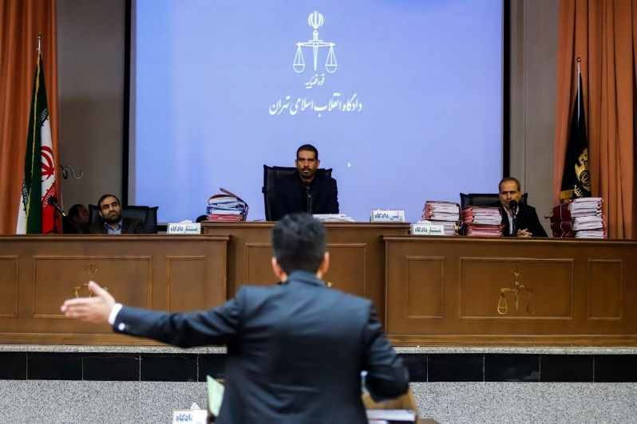
علیرضا غفاری، ساکن شهر اراک و شاغل در بخش حقوقی دانشگاه اراک
«قدری دربارۀ شغل خود برای مخاطبان ما توضیح دهید و بگویید چند سال است که در این جایگاه شغلی مشغول به کار هستید؟»
«من در سال ۱۳۸۳، در دانشگاه اراک استخدام شدم. در ابتدای کار، در بخش تلفن‌خانه فعالیت می‌کردم تا اینکه پس از هفت سال توانستم خود را به ادارۀ حقوقی و امور قرارداد‌های دانشگاه منتقل کنم و از سال ۱۳۹۰ در بخش امور قرارداد‌ها، تعهدات و رسیدگی به شکایات مشغول به کار هستم.»
«دربارۀ فرآیند هفت‌سالۀ انتقال از تلفن‌خانه به بخش حقوقی اداره، برای مخاطبین ما صحبت کنید.»
«من وقتی وارد دانشگاه اراک شدم، کارشناس حقوق بودم و تمام تلاشم معطوف به این بود که بتوانم در حوزه تخصصی خودم مشغول به کار باشم. جا انداختن این موضوع البته برای مدیران دانشگاه کار آسانی نبود. آنچه بعد از لطف خدا باعث شد که من بتوانم به این مهم نايل شوم، پیشرفت‌هایی بود که در علم و تکنولوژی اتفاق افتاد.»
«تکنولوژی و به‌ویژه نرم‌افزار‌های صفحه‌خوان چه کمکی به ارتقای شما کرد؟»
«کار کردن نابینایان با نرم‌افزار‌های صفحه‌خوان و تکامل آنها نقطۀ عطفی بود تا توانایی‌های ما نابینایان بیشتر شکوفا شود. از سوی دیگر، حذف نامه‌های دست‌نویس هم‌زمان فرصت و چالش‌هایی را برای ما نابینایان به همراه داشت که با پیشرفت صفحه‌خوان‌ها و البته تعاملات سازندۀ خود ما با سازندگان برنامه‌های اتوماسیون، امکان کم کردن چالش‌ها بیشتر می‌شود.»
«برای مخاطبان ما دربارۀ ایراداتی صحبت کنید که مسئولین اداره به خاطر نابینایی از شما می‌گرفتند.»
«اولین چیزی که از یک کارمند انتظار می‌رود این است که توانایی پاسخ دادن به نامه‌ها و مراجعان خود را داشته باشد. مسئولین دانشگاه در داشتن این توانایی به‌صورت دقیق و کامل از سوی یک نابینا تردید‌های جدی داشتند و باید بگویم تشکیک آنها در این مسئله البته غیر‌دقیق نبوده است. همانطور که پیشتر گفتم پیشرفت کار نرم‌افزار‌های صفحه‌خوان-به‌ویژه NVDA- مشکلات ما را در این حوزه کم کرده است؛ اما این موضوع چیزی است که ما نابینایان باید با شکلی صحیح آن را به سایرین نشان دهیم. اجازه بدهید تجربۀ خودم را در نحوۀ نشان دادن توانایی‌های یک نابینا با شما به اشتراک بگذارم. من در پاسخ به این سؤال که یک نابینا چطور می‌تواند پاسخگوی مکاتبات اداری مجموعه باشد، با اصرار از مدیران خواستم تا طرز کار مرا با کامپیوتر مشاهده کنند. بر‌آیند حضور آنها در جلسه از نظر من تا حد زیادی مثبت بود. البته موانع دیگری هم سر راه من قرار می‌گرفت که یکی از آنها عدم اعتماد به یک کارشناس حقوقی نابینا بود. برای غلبه بر این مانع من پذیرفتم که یک ماه به‌صورت آزمایشی در بخش مربوطه مشغول به کار باشم و بر‌آیند کاری من امکان ادامۀ کار را مشخص کند. تصور می‌کنم حضور چندین‌سالۀ من در بخش تعهدات و قرارداد‌های دانشگاه اراک می‌تواند این نکته را تأیید کند که یک نابینا امکان و شایستگی انجام‌کار‌هایی غیر از پاسخ دادن به تلفن را هم در ادارات کشور دارد.»
«اصلی‌ترین مسائل شما در مدت یک ماه کار آزمایشی چه بود و چه توصیه‌ای برای کسانی دارید که مانند شما پذیرش مشروط دریافت می‌کنند؟»
«چنانکه اشارۀ مختصری کردم، مهمترین چالش پیش روی ما نابینایان این است که بتوانیم توانایی خودمان را به سایر افراد نشان دهیم. این چالش در هنگام شروع هر کاری بسیار بیشتر از مواقع دیگر خواهد بود. به همۀ کسانی که مثل من پذیرش مشروط در کار دریافت می‌کنند، اکیداً توصیه می‌کنم که تا حدی که می‌توانند، هم در کار و رشتۀ مورد‌نظر و به‌ویژه در زمینۀ دانش کامپیوتر، تبحر لازم و حتی بیش از لازم را داشته باشند تا بتوانند خود را به دیگران اثبات کنند.»
«شما به فرصت‌هایی که تکنولوژی در اختیار نابینایان می‌گذارد اشاره کردید. کمی در باب چالش‌هایی صحبت کنید که با آنها در هنگام کار کردن با نرم افزار‌های اتوماسیون رو‌به‌رو هستید. چه راهکار‌هایی برای مقابله با آنها به مخاطبین ما پیشنهاد می‌کنید؟»
«مانند سراسر دنیا، سیستم اداری ما هم در حال عبور از یک سیستم سنتی مبتنی بر دست‌خط به یک نظام مکانیزۀ اداری است که اتوماسیون بخش مهمی از این تحول به شمار می‌رود. نحوۀ دسترس‌پذیری اتوماسیون‌های اداری کاملاً به شرکت‌های سازندۀ برنامه برمی‌گردد که استاندارد‌های دسترس‌پذیری را مد‌نظر قرار بدهند. با توسعۀ nvda مشکلات استفادۀ نابینایان از سیستم‌های اتوماسیون کاهش داشت اما باز هم نمی‌توان گفت که مشکلات به صفر رسیده‌اند. آزمون و خطا برای یافتن دقیق مکان مورد‌نظر روی صفحه از کار‌هایی است که ما باید حتماً در سیستم‌های غیر‌دسترس‌پذیر اتوماسیونی انجام دهیم. البته تا جایی‌که امکان دارد، باید از طرق مختلف بکوشیم تا با برنامه‌نویسان و شرکت‌های سازنده نرم‌افزار‌های اتوماسیون تعامل داشته باشیم و آنها را از مشکلاتی آگاه کنیم که عدم رعایت استاندارد‌ها برای ما نابینایان به‌وجود می‌آورد. واضح است که نباید انتظار داشته باشیم با بیان مشکلات، نسبت به حل آنها اقدام ‌شود؛ اما به‌هر‌شکل، هم چارۀ دیگری نداریم و هم امکان تعامل سازنده را نباید از دست داد. یکی دیگر از رایج‌ترین چالش‌هایی که پیش روی ما نابینایان در این زمینه قرار دارد، تعویض مکرر سیستم‌های اتوماسیون اداری است که باعث می‌شود چرخۀ آزمون و خطا همراه با تعامل با شرکت سازنده از نو آغاز شود؛ اما نکتۀ امیدوار‌کنندۀ ماجرا پیشرفت روز‌افزون nvda است که به کمک این پیشرفت مشکلات ما کمتر می‌شود.»
«به‌عنوان یک نابینا، تعامل شما با همکاران و مراجعین، چه تفاوت‌هایی با همکاران بینایتان دارد؟»
«نابینایی باعث می‌شود که در نگاه اول چه همکاران و چه مراجعین تصور درستی نسبت به شما، توانایی شما برای انجام کار، و دانش شما در باب کاری که به آن مشغول هستید نداشته باشند. برای من پیش آمده است که معاون دانشگاه در نحوۀ خواندن و نوشتن من تشکیک کرده باشد یا یک قاضی نتواند نابینا را شایستۀ نمایندگی حقوقی دانشگاه بداند. من تلاش کرده‌ام با سعۀ صدر و برخورد شایسته در برابر پرسش‌هایی پاسخگو باشم که به‌خاطر نابینایی از من می‌شود. کیفیت رفتار من در برابر چنین پرسش‌هایی باعث شده است که همان قاضی اکنون یکی از نزدیک‌ترین دوستان من باشد.»
«غیر از داشتن دانش روز و خبرگی در کار، چه عوامل بیرونی می‌توانند در توفیق کار یک کارمند نابینا مؤثر باشند؟»
«استنباط شخصی من این است که هر چقدر افراد نابینا در زندگی شخصی خود استقلال بیشتری داشته باشند، می‌توانند در تعاملات اجتماعی هم کامیاب‌تر باشند. باید توجه داشت که تمام رفتار‌های ما مد‌نظر سایر افراد قرار دارد. یک نابینای مستقل حتماً می‌تواند انتظار تعاملات بیشتری نسبت به نابینایی داشته باشد که عصا به دست نمی‌گیرد و انتظار کمک از سایرین را دارد.»
«از اینکه در این گفت‌و‌گو شرکت کردید، صمیمانه از شما سپاسگزارم.»
علاقه‌مندان به گفت‌وگو‌های نسل مانا با موضوع اشتغال، می‌توانند مثل همیشه نسخه صوتی این گفت‌وگو را ذیل همین نوشته در وبسایت دریافت کنند.

اولین همایش گروه گشت سپید و افتتاح نمادین قله نابینایان
دکتر صلاح‌الدین محمدی، کوهنورد و دبیر آموزش و پرورش استثنایی
پاییز کم‌کم دارد دست و پایش را جمع می‌کند و نصف بیشتر راه منزل سوم خود را نیز طی کرده و نرم‌نرمک جای خود را به سلطان سپیدی‌ها می‌دهد که از طرف دوست عزیزم جناب آقای سرمدی، به ضیافتی کوهنوردی در منطقۀ دارآباد تهران دعوت می‌شوم.
هرچند هنوز دو هفتۀ دیگر تا بانگ الرحیل پاییز و حرکت کاروان آن فرصت داریم؛ اما سپاه برف و سرمای زمستان پیش‌ تاخته و پیشاپیش خود را به شهر و دیارمان رسانده است.
قبل از اینکه وارد گزارش کوهنوردی شویم، یاد‌آوری چند نکته که در شکل‌گیری این صعود نقش داشتند، لازم است:
1- دیدن تصاویر کوهپیمایی اعضای انجمن نابینایان ایران در روز 23 مهرماه، روز جهانی ایمنی عصای سفید، از سوی گروه‌های کوهنوردی در فضای مجازی، باعث شد که کوهنوردان داوطلب با انجمن نابینایان تماس بگیرند و تمایل و علاقه خود را برای برگزاری صعود های مشترک با آنها ابراز دارند.
2- این ارتباط و پیوند مبارک خیلی زود در میان کوهنوردان علاقه‌مند و انجمن نابینایان ایران شکل می‌گیرد و اولین جلسات با تلاش آقای محمد عزیزی و مدیران انجمن برای برنامه‌ریزی اولین صعود برگزار می‌شود.
3- تشکیل جلسات و تعامل نزدیک با افراد دارای آسیب بینایی، موجب آشنایی بیشتر همنوردان بینا با ویژگی‌ها و توانمندی‌های نابینایان می‌شود و پیشنهاد می‌دهند که در منطقۀ دارآباد مسیر صعود به قله عرقچین، نقطه‌ای به‌نام قلۀ نابینایان تعیین شود تا از یک‌سو به‌صورت نمادین محلی به‌عنوان قلۀ نابینایان تعیین شده باشد و از طرف دیگر همسو با فرهنگسازی در مورد نابینایان، سایر کوهنوردانی که در این مسیر تردد می‌کنند، بیش از پیش با نابینایان و فعالیت‌های ورزشی آنها آشنا شوند.
4- مهمتر از همه اینکه این همدلی‌ها باعث شد که گروه گشت سپید نابینایان، زیر نظر انجمن نابینایان ایران اعلام موجودیت کند و از‌این‌به‌بعد با همراهی همدلان و همنوردان بینا، برنامه‌های کوهنوردی و طبیعت‌گردی خود را اجرا نمایند.
5- محمد عزیزی و دوستان کوهنوردش خیلی زود به وعدۀ خویش عمل می‌کنند و روز پنجشنبه هفدهم آذرماه را برای صعود و نصب تابلوی قله برنامه‌ریزی می‌نمایند.
6- جناب آقای محمد عزیزی با همنوردان داوطلب، تمام هماهنگی‌ها را انجام می‌دهند، تابلو را آماده می‌نمایند، ملزومات و مواد لازم برای نصب تابلو را تهیه می‌کنند، ما را مهمان خان کرم خویش می‌سازند و قرار و مدارها مشخص می‌شود.
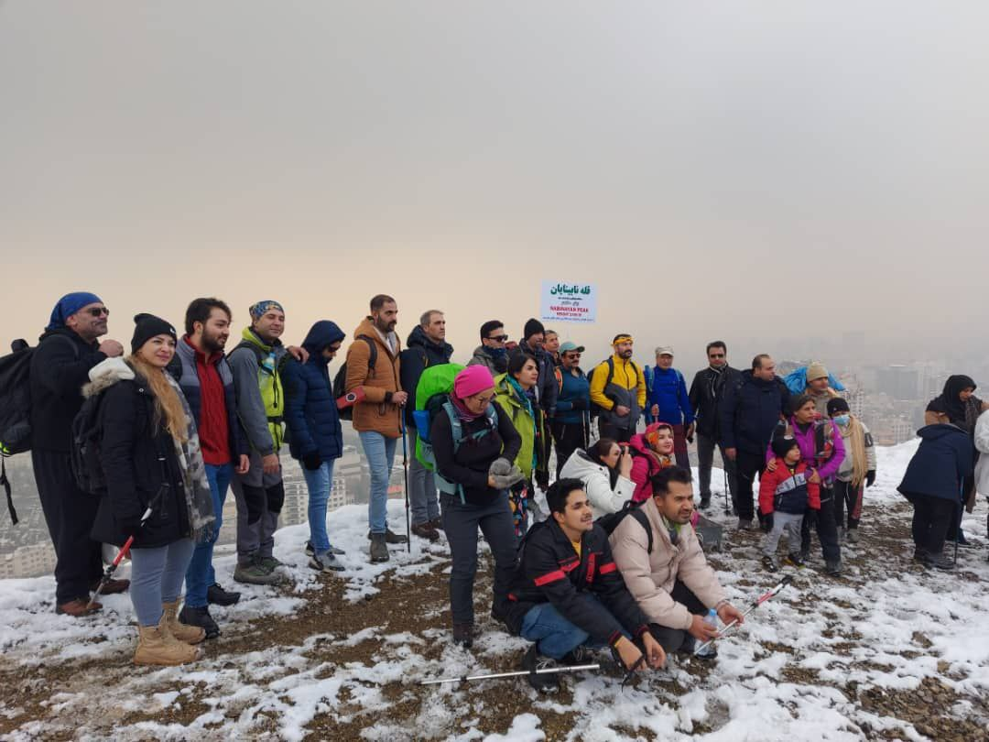
به‌این‌ترتیب با همت آسمان‌صفت همنوردان، برگ زرین دیگری در تاریخ انسانیت ورق می‌خورد و نمای شکوهمند دیگری از جلوه‌های مهر و دوستی انسان‌ها در میان این ظلمت سرما و سیاهی نقش می‌بندد. قرارمان روز پنجشنبه 17 آذرماه و راس ساعت 10 صبح در نقطۀ ورودی دارآباد تعیین می‌شود. تمام مدعوین و عاشقان طبیعت درست سر زمان مقرر خود را به میعادگاه طبیعت‌دوستان می‌رسانند. چهره‌های گشاده، موسیقی خنده‌ها، دست‌های مهربان، گام‌های استوار و قلب‌های گرم‌تر از خورشید در آن سرما، همه و همه جلوه‌هایی از زیبایی‌های باغ دوستی‌ها و انسانیت بود که صعودی به‌یاد‌ماندنی را مژده می‌داد. اعضای کاروان گشت سپید، ترکیبی از گروه های کوهنوردی داوطلب و 18 نفر از افراد دارای آسیب بینایی بود و قرارمان پیمودن مسیر عشق با چاشنی مهر و دوستی. بهانۀ این کارناوال سپید نیز تعیین نقطه‌ای بود به‌عنوان قلۀ نمادین نابینایان در ارتفاع 2300 متری کوه‌های دارآباد و در مسیر قله عرقچین.
بالاخره زمان حرکت فرا رسید و با تعیین یار هر کدام از همنوردان نابینا و سازماندهی منظم توسط لیدر مجرب و محترم گروه، جناب آقای عزیزی، به سمت نقطۀ هدف حرکت کردیم. صعود از یک مسیر خاکی با شیب ملایم آغاز شد. هر‌چه که پیشتر می‌رفتیم، سوز سرما بیشتر خود را نشان می‌داد. مسیر زیادی را طی نکرده‌ بودیم که پادشاه سرزمین سپید، فرش کافور‌فام و حریر‌گون خود را سخاوتمندانه زیر پای رهگذران گسترانید و از مهمانان خویش استقبال با‌شکوهی نمود. ما که چون پرنده‌ای اسیر، از قفس دود و آلودگی‌های صوتی تهران آزاد شده‌ایم، با دیدن برف، کودکانه ذوق می‌کنیم و از این همه سپیدی و پاکی مشعوف می‌شویم. از این نقطه به بعد، تمامی مسیر در میان مفروش سیم‌فام برف‌ها طی می‌شود. بالاخره بعد از حدود یک ساعت‌و‌نیم هم‌قدم‌شدن با برف‌ها، به نقطه‌ای می‌رسیم که قرار است به‌عنوان قلۀ نمادین نابینایان تعیین شود. بساط پر مهر کوهنوردی در نهایت صمیمیت پهن می‌شود و همه بر خان مهر و دوستی می‌نشینیم و هر‌یک از دوستان آنچه را که به همراه دارد، در طبق اخلاص می‌نهد و با رویی گشاده در میان سایر همنوردان تقسیم می‌کند. دوستان تابلوی قلۀ نابینایان را در ارتفاع 2300 متری نصب می‌کنند و این محل را رسماً به‌عنوان قلۀ نابینایان در منطقه دارآباد تعیین می‌کنند تا انگیزه‌ای گردد که دوستان دارای آسیب بینایی نیز محفلی برای طبیعت‌گردی خویش داشته باشند. این‌همه خوش‌دلی را ارج می‌نهیم و آن را به فال نیک می‌گیریم. همنوردان زحمت زیادی کشیده‌اند و مقداری هیزم را تا این نقطه حمل کرده‌اند تا با برپایی آتش در میان برف‌ها و آماده‌ساختن غذای گرم و دمنوش و چای ذغالی، بار دیگر گرمای مهر خود را در قلب ما بنشانند. پس از صرف ناهار، کم‌کم راه بازگشت را در پیش می‌گیریم و این روز را نیز در دفتر طلایی زندگی خویش جاودانه می‌سازیم.
در ساعت 14 و 30 دقیقه و در هوای پاک کوهستان، درست در زمانی که گام در راه بازگشت می‌گذاریم، پنبه‌زن آسمان‌ها نیز شروع به کار می‌کند و آرام‌آرام پنبه می‌زند و ریز‌دانه‌های الماس‌گون برف را چون بزرگی صاحب‌کرم، بر سر میهمانان خویش می‌پاشد و بدرقۀ راهشان می‌کند.
به امید دیدار دوبارۀ شما در اوجی دیگر
جای دیگر دوستان سبز.

پرورش تفکر انتقادی در افراد با آسیب بینایی
امین عرب: آموزگار و روانشناس کودکان استثنایی
در جامعه امروز، افراد با آسیب بینایی مشکلات زیادی را تجربه می‌کنند که بسیاری از آنها مستقیماً ناشی از شرایط جسمی این گروه نیست؛ بلکه ناشی از محدودیت‌هایی است که ساختار‌های اجتماعی بر آنان تحمیل کرده است. انتظار می‌رود این افراد در جهت رفع این چالش‌ها و تبعیض‌های موجود، به شناسایی مشکلات و یافتن راهکار‌های مناسب برای مطالبه حقوق و رفع موانع بپردازند؛ اما در بسیاری از موارد آنها در قبال مسائلشان منفعلانه عمل می‌کنند و در خصوص حقوق پایمال‌شده، سکوت پیش می‌گیرند. ریشه‌یابی این امر از موضوع بحث ما خارج است؛ اما یکی از عوامل انفعال هر فرد یا گروه را می‌توان در عدم پرورش تفکر انتقادی جست‌وجو کرد.
تفکر انتقادی یکی از مهارت‌های دهگانه زندگی است که سازمان بهداشت جهانی (WHO) بر فراگیری آن تاکید دارد. با توجه به آنچه گفته شد، فراگیری این مهارت در افراد با آسیب بینایی می‌تواند تأثیر شایانی بر زندگی آنان بگذارد. متأسفانه در نظام آموزش و پرورش کشور ما، نه‌تنها به پرورش این مهارت توجهی نشده؛ بلکه اندک توانایی هر فرد در این زمینه نیز سرکوب می‌شود. آموزش تخصصی تفکر انتقادی به دست معلمان معمولی امکان‌پذیر نیست و نیازمند مدرسان متخصص این حوزه است. در این نوشته ابتدا به ارائه تعریفی از تفکر انتقادی می‌پردازیم و هرچند آموزش مهارت از توان این نوشته خارج است، در ادامه راهکار‌هایی را برای استفاده از آن در حل مسئله برای افراد با آسیب بینایی پیشنهاد خواهیم کرد.

تفکر انتقادی چیست؟
تعاریف مختلفی از تفکر انتقادی وجود دارد؛ زیرا مفهومی چند‌بعدی است. در اینجا تعریف جان دیویی را که از وی به عنوان پدر تفکر انتقادی مدرن یاد می‌شود، نقل می‌کنیم: «بررسی فعال، پایدار و دقیق یک باور یا صورتی مفروض از دانش در پرتو زمینه‌های پشتیبان و نتایج بعدی آن.» منظور از فعال بودن این است که ایده‌ها و اطلاعات از کس دیگری گرفته نشده باشد (که به آن پردازش منفعل می‌گوییم)، در عوض، فرد باید خودش بیندیشد، سؤال مطرح کند و به جمع‌آوری اطلاعات بپردازد. منظور از پایداری و دقیق بودن این است که بدون فکر کردن دربارۀ چیزی به نتیجه‌گیری ناگهانی نپردازیم.

یک استراتژی ساختار‌یافته برای استفاده از تفکر انتقادی در حل مسئله
مشکل را شناسایی کنید.
اولین مسئله این است که مشخص شود آیا مشکلی وجود دارد یا نه. گاهی اوقات وقتی به موضوع پیش رو فکر کنیم، ممکن است به این نتیجه برسیم که اصلاً مشکلی وجود ندارد و صرفاً یک کج‌فهمی در کار است. اگر این‌طور است که هیچ؛ در غیر‌این‌صورت، با بررسی اطلاعات مربوط دقیقاً مشخص کنید که مشکل چیست. گاهی تقسیم کردن مشکل به بخش‌های کوچکتر و قابل کنترل می‌تواند به شناسایی جزئیات بیشتر در مورد اصل مشکل و سردرگم نشدن شما کمک کند.
مشکل را تحلیل کنید.
از زوایای مختلف به آن نگاه کنید. هنگامی‌که مشکل شناسایی شد، برای تجزیه و تحلیل از منظر‌های مختلف به آن بنگرید. آیا قابل حل است؟ آیا به تنهایی از پس آن بر می‌آیید یا نیاز به کمک دیگران دارید؟ گاهی اوقات با نگاه کردن به یک مشکل از زوایای مختلف، می‌توان آن را واضح‌تر دید. هرگونه سوگیری یا دیدگاه محدودی را که نیاز به گسترش دارد، پیدا کنید و در نظر بگیرید. تفکر انتقادی در مورد کنجکاوی، انعطاف‌پذیری و حفظ ذهن باز است؛ لذا شواهد، توضیحات و یافته‌های جدید را بپذیرید.

از راه بارش فکری چندین راهکار ارائه دهید.
مشکلات را می‌توان به روش‌های مختلفی حل کرد. با استفاده از بارش فکری، فهرستی از چندین راه‌حل ممکن تهیه کنید. هر چیزی که به ذهنتان می‌رسد را در فهرست بگذارید و سپس فهرست را مرور و آن را به بهترین گزینه‌های ممکن محدود کنید. داشتن چندین گزینه قابل اجرا منجر به دستیابی به بهترین نتایج می‌شود. به‌جای احساسات، به عقل تکیه کنید. گاهی اندکی استراحت ذهنی و بازگشت مجدد به مشکل می‌تواند به یافتن راهکار‌های بهتر کمک کند.

از راهکار‌های موجود مناسب‌ترین را انتخاب کنید.
فهرست راه‌حل‌های ممکن را مرور کنید. موقعیت‌های مختلف، راه‌حل‌های متفاوتی را می‌طلبد. آنچه در یک موقعیت کار می‌کند، ممکن است برای موقعیت مشابه مناسب نباشد. برای تعیین اینکه کدام راه‌حل، مشکل را بهتر برطرف می‌کند، زمان بگذارید. یک راه‌حل همه مشکلات را حل نمی‌کند. از قضاوت‌های عجولانه بپرهیزید و در صورت لزوم اطلاعات را مجدداً ارزیابی کنید. مزایا و معایب هر راه‌حل را بررسی کنید و اینکه هر کدام چه پیامد‌هایی می‌تواند داشته ‌باشد.

اقدام کنید. یک راه‌حل را اجرا کنید.
هر مشکلی راه‌حلی دارد؛ حتی اگر این باشد که شرایط را بپذیریم و ادامه دهیم. به این بیندیشید که چگونه می‌توان راهکار را بهبود داد. به‌جای اینکه به مشکلات به‌عنوان موانع غیر‌قابل‌عبور نگاه کنید، آنها را فرصتی برای تقویت تفکر انتقادی و مهارت‌های حل مسئله در نظر بگیرید. حل شدن هر مشکل اعتماد‌به‌نفس و عزت نفس را افزایش می‌دهد. مهارت خود‌سازماندهی به فرد با آسیب بینایی کنترل بیشتری در انتخاب‌ها و زندگی می‌دهد. این مهارت اضطراب فرد را کاهش و توانایی او را در استفاده از مهارت‌هایی چون جهت‌یابی و تحرک بهبود می‌دهد.

استراتژی‌هایی برای بهبود تفکر انتقادی

طراحی اهداف بلندمدت
برنامه‌ریزی برای آینده و نگاه به آن برای همه مهم است. این مهارتی است که می‌تواند در مردم تشویق و آموخته شود.

تحلیل
توانایی تجزیه و تحلیل گزینه‌ها، خطرات و نظرات، در آینده در بسیاری از موقعیت‌ها کمک خواهد کرد. این مهارت را می‌توان با ارائه یک موقعیت مرتبط و درخواست برای تجزیه و تحلیل و مقایسه گزینه‌های مختلف تمرین کرد.

پیش‌بینی پیامد‌ها
افراد همچنین باید از پیامد‌های تصمیمات آگاهی داشته باشند. این مهارت در زندگی روزمره بسیار کار‌آمد است.

طرح سؤالاتی که نمی‌توان با یک بله یا نه ساده به آنها پاسخ داد
لحظه‌ای به سؤالاتی که مطرح می‌شوند فکر کنید. آیا پاسخ آنها فقط یک بله یا خیر ساده است؟ نحوه پرسش‌گری‌تان را تغییر دهید. به‌جای اینکه بپرسید «آیا آسمان آبی است؟»، بهتر است بپرسید «چرا آسمان آبی است؟». ایجاد تغییر کوچکی در سؤال آن را از پرسشی ساده به پرسشی که باید دربارۀ آن فکر کرد تبدیل می‌کند.

مرتبط کردن سؤالات به رویداد‌های واقعی زندگی
زندگی در هر مرحله فرصت‌هایی برای تفکر انتقادی فراهم می‌کند. شنیدن اخبار بعد‌از‌ظهر، خواندن روزنامه یا حتی تعامل با افرادی که در یک مرکز خرید تردد می‌کنند، فرصت زیادی برای طرح سؤالات و بحث‌های آزاد فراهم می‌کند. پرسش‌هایی مانند «به نظر شما آن شخص به چه فکر می‌کند؟» یا «اگر شما جای او بودید چه می‌کردید» یا «این کار چه سودی برای او دارد؟» یا «آن موقعیت چه پیامد‌هایی می‌تواند داشته ‌باشد؟».
پرسش‌هایی از این دست تفکر شما را عمیق‌تر می‌کند و نیز باعث می‌شود که به این بیندیشید که اگر در موقعیت خاصی قرار بگیرید، چگونه عمل می‌کنید.

یادگیری چگونگی مرتب کردن اطلاعات
بخش بزرگی از تفکر انتقادی دانستن چگونگی تشریح اطلاعات گسترده است. شما باید بدانید که چه اطلاعاتی برای شکل دادن به دیدگاهتان حیاتی‌اند و کدام اطلاعات اضافه‌اند. شما باید بدانید که چگونه اطلاعاتی که به شما داده شده را بخوانید و حقایق مفید و مرتبط با موضوع خود را بیابید.

اگر معلم دانش‌آموزان با آسیب بینایی هستید
دانش‌آموزان ممکن است تصور نادرستی از آنچه می‌خوانند در ذهن داشته باشند. اگر متوجه شدید که خط فکری آنها غیر‌واقعی است، با آنان در این مورد گفت‌وگو کنید. وقتی به دانش‌آموزان اطلاعاتی می‌دهید که آن را نمی‌دانستند یا در مورد اشتباه بودن فرض‌هایشان توضیح می‌دهید، با این کار افق دید و دانش آنها را گسترش می‌دهید؛ بنابراین هرگز چنین فرصتی را از دست ندهید.
روایت داستان‌های مناسب یا استفاده از اتفاقات چالش‌بر‌انگیز روزمره می‌توانند خوراک مناسبی را برای شکل‌گیری بحث و گفت‌وگو به‌منظور تقویت تفکر انتقادی فراهم کنند؛ لذا می‌توانید در کلاس‌هایتان از این ابزار‌ها استفاده کنید.
منبع: وبسایت مدرسه ایالتی واشینگتن برای نابینایان

دانشگاه و چالش‌های دانشجویان نابینا و کم‌بینا
مسعود طاهریان، کارشناس‌ارشد روانشناسی کودکان استثنایی

تأمبن منابع طالعاتی
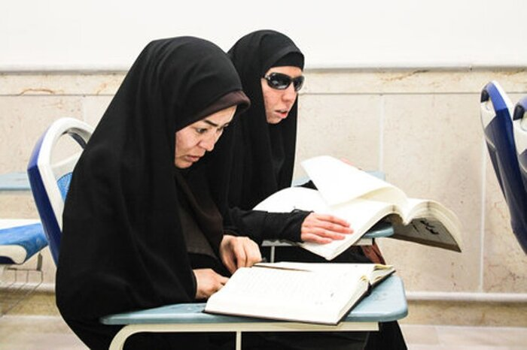
در اولین روزهای دانشجویی با تنوع منابع درسی برای هر واحد دانشگاهی مواجه می‌شویم که دسترس‌پذیر نبودن آن‌ها، نگرانمان می‌کند؛ ولی امروزه راه‌های مختلفی برای رفع این مشکل وجود دارد: می‌توانیم کتاب‌هایمان را با کمک همکلاسی‌ها، دوستان و بستگان بینا ضبط کنیم؛ مطالب مهم کلاس درس را در حین تدریس اساتید با لوح و قلم، به خط بریل بنویسیم یا با لپ‌تاپ و هدفون، تایپ کنیم؛ بعد از کلاس جزوه‌های همکلاسی‌هایمان را بگیریم و ضبط کنیم؛ با پرداخت حق‌الزحمه افرادی را برای دسترس‌پذیری منابع آموزشی‌مان استخدام کنیم؛ با مراجعه به معاونت دانشجویی دانشگاه‌ها می‌توانیم برای پیدا کردن افراد جویای کار دانشجویی، کمک بگیریم (حتی برخی از دانشگاه‌ها، مانند دانشگاه تهران، بوجه محدودی هم برای این کار در اختیارمان می‌گذارند).
علاوه‌بر‌این، می‌توانیم در کتابخانه‌ها و مؤسسه‌هایی عضو شویم که خدمات کتابداری به افراد با آسیب بینایی ارائه می‌دهند و با کمک آن‌ها، منابع مطالعاتی خودمان را به‌صورت صوتی، الکترونیکی، بریل یا با خط درشت از طریق مراجعه حضوری، بسته‌های پستی یا لینک دانلود اینترنتی تهیه‌کنیم (خوب است برای مشاهده جدیدترین اطلاعات این مراکز به سایت شورای کتاب کودک سر‌بزنیم).
همچنین در برخی از گروه‌های موجود در شبکه‌های اجتماعی، سایت‌های اینترنتی (مانند سایت محله نابینایان) و اپلیکیشن‌های پادگیر (مانند کَست‌باکس) می‌توانیم به تعدادی از کتاب‌ها و درس‌نامه‌های مورد‌نیاز خود دست ‌پیدا ‌کنیم که برای ما نابینایان و کم‌بینایان قابل استفاده هستند. از طرفی دیگر، در این روز‌ها، گسترش بستر‌های قانونی عرضه کتاب‌های الکترونیکی (مانند فیدیبو، طاقچه، نوار و کتابراه) به ما کمک می‌کنند تا بتوانیم بسیاری از کتاب‌های خود را تهیه‌کنیم.

نرم‌افزار‌ها و سخت‌افزار‌های کمک‌آموزشی
وقتی سخن از امکانات و تجهیزات کمک آموزشی نابینایان و کم‌بینایان می‌شود، در قدم اول ضروری است تا یک دستگاه کامپیوتر یا لپ‌تاپ برای خود تهیه‌کنیم و کار با نرم‌افزار‌های صفحه‌خوان را یاد بگیریم تا بتوانیم فایل‌های صوتی درسی را گوش بدهیم؛ مطالب الکترونیکی آموزشی را بخوانیم و تکالیف کلاسی را بنویسیم. همچنین با داشتن دستگاه‌های الکترونیکی ضبط صدا می‌توانیم کتاب‌ها و جزواتمان را گویا ‌کنیم و در حین مطالعه با ضبط صدای خود، مطالب درسی را خلاصه‌برداری‌کنیم. با استفاده از قابلیت‌های مختلف نرم‌افزار‌های پخش صدا (مانند پات‌پلیر) می‌توانیم قسمت‌های مختلف فایل‌های صوتی را به منظور نکته‌برداری نشانه‌گذاری‌کنیم و سرعت پخش این فایل‌ها را تند یا کند کنیم. با نرم‌افزارهای ويرايش صدا (مانند گُلدوِیو) می‌توانیم بخش‌های مهم مطالب صوتی را بِبُریم و به هم بچسبانیم. اگر می‌خواهیم کتاب‌ها و مقالات الکترونیکی بخوانیم، باید از نرم‌افزار‌های پی‌دی‌اف‌خوان استفاده‌کنیم. برای خواندن کتاب‌های کاغذی هم باید آن‌ها را اِسکَن کنیم و بعد فایل‌های گرافیکی‌شان را با نرم‌افزارهای نویسه‌خوان نوری (معروف به OCR) به فرمت‌هایی مثل DOC یا txt تبدیل‌کنیم تا بتوانیم این مطالب تبدیل‌شده را با صفحه‌خوان‌هایمان بخوانیم. در روزهای اخیر نویسه‌خوان‌های تحت ویندوز درخور توجهی برای مطالب فارسی توسعه یافته ‌است که نرم افزار google OCR for Persian blinds یکی از بهترین آن‌هاست. علاوه‌بر‌این نویسه‌خوان‌های مناسبی برای تلفن همراه (مانند اِنویژِن‌اِی‌آی، اینستاریدِر و سالیوان‌پِلاس) وجود دارد که می‌توانیم از آن‌ها استفاده کنیم.

روش تحقیق‌ و نوشتن مقاله
دیگر با توسعه نرم‌افزار‌های صفحه‌خوان، پی‌دی‌اف‌خوان و نویسه‌خوان می‌توانیم بیشتر منابع علمی و پژوهشی را بخوانیم و بیش از پیش مستقلانه به انجام فعالیت‌های تحقیقاتی خود بپردازیم. برای مثال سایت نورمگز فرمت html مقالات و پایان نامه‌ها را در اختیار کاربران خود قرار می‌دهد که می‌توانیم حتی بدون هیچ تغییر و تبدیلی این مطالب علمی را با صفحه‌خوان‌ها بخوانیم یا سایت‌های مرکز اطلاعات علمی جهاد دانشگاهی و بانک اطلاعات نشریات کشور فرمت PDF مقالات و پایان‌نامه‌ها را در اختیارمان می‌گذارند که می‌توانیم با کمک نرم‌افزارهای نویسه‌خوان، این مطالب را به فرمت‌های قابل‌فهم برای صفحه‌خوان‌ها تبدیل کنیم یا آن‌ها را با کمک آشنایان بینایمان، ضبط‌ کنیم.

مطالبه‌گری حقوق دانشجویی
مطالبه‌گری یکی از صفات ارزشمند ما دانشجویان است؛ ولی اگر می‌خواهیم حرف‌هایمان شنیده شود و همکاری سایرین را جلب‌کنیم، باید به مواردی توجه کنیم:
خوب است در مسیر مذاکرات برای رفع مشکلات احتمالی دانشگاه، صبور باشیم؛ آرام با مسئولان تعامل و گفت‌وگو ‌کنیم؛ متوقع برخورد نکنیم؛ با امید و با انتظارات واقع‌گرایانه حقوق دانشجویی‌مان را پیگیری کنیم؛ به‌دنبال کسب موفقیت‌های تحصیلی و پژوهشی باشیم؛ از مسئولان بخش آموزشی دانشگاه بخواهیم که منشی مناسب برای خواندن سؤالات و نوشتن جواب‌های امتحانات در اختیارمان بگذارند؛ با استناد به قوانین حمایتی از معلولان، مسئولان بی‌اطلاع را از حقوقمان آگاه کنیم؛ با پیدا کردن دانشجویان مشابه، پیگیری‌های جمعی انجام دهیم؛ در کانون‌های دانشگاهی مخصوص دانشجویان نابینا و کم‌بینا عضو شویم یا برای تأسیس آن‌ها اقدام کنیم.
از طرفی دیگر باید در فعالیت‌های آموزشی و کلاسی مشارکت‌ کنیم؛ شرایط بینایی‌مان را برای اساتید توضیح دهیم تا تدریس کلاسی‌شان را مناسب‌سازی کنند و فایل الکترونیکی کتاب‌های درسی و اسلاید‌های ارائه کلاسی‌شان را به رسم امانت در اختیارمان بگذارند؛ با مشاهدۀ عدم همکاری مسئولان دانشگاه هم می‌توانیم از حمایت اساتیدمان کمک بگیریم یا به رؤسای دانشکده‌ها و دانشگاه‌ها شکایت‌کنیم.

انجام فعالیت‌های سیاسی‌اجتماعی
انجام فعالیت‌های سیاسی‌اجتماعی یکی دیگر از جنبه‌های زندگی دانشجویی است که در پرداختن به آن باید نکاتی را مد‌نظر داشته باشیم:
خوب است با مطالعه و افزایش آگاهی، نسبت به رویداد‌های روز هشیار باشیم؛ دانش سیاسی‌اجتماعی‌مان را افزایش دهیم؛ پلیس درونمان را بکشیم؛ کسی را بر اساس دیدگاه‌های خود قضاوت نکنیم؛ به کسی برچسب نزنیم؛ به دیگران اجازه دهیم تا درباره طرز فکر و عمل خود تصمیم بگیرند؛ فشار نیاوریم که بقیه شبیه به ما شوند؛ بدانیم در قبال اشتباهات دیگران مسئول نیستیم؛ همراه و بخشنده باشیم؛ با صبر و خویشتن‌داری برخورد کنیم؛ نسبت به خود و دیگران خشونت نداشته باشیم؛ علت رفتارها و احساسات خود و دیگران را تحلیل کنیم؛ در هر شرایطی میل درونی‌مان را دنبال کنیم و به دنبال زندگی‌کردن و افزایش نشاط و کیفیت آن باشیم.
علاوه‌بر‌این، باید راه مبارزۀ منحصر‌به‌فرد خود را مبتنی بر تجربه زیسته‌مان پیدا کنیم؛ برای انجام فعالیت‌های بدنی و حضور در گردهمایی‌ها، مهارت‌های جهت‌یابی و حرکتمان را تقویت کنیم؛ به علت امکان بالای شناسایی معترضان معلول، کارهای پرخطر و جلب‌توجه‌کننده انجام ندهیم؛ با نوشتن مقالات علمی و رسانه‌ای از دغدغه‌ها و نیازهایمان حرف بزنیم و راه‌حل‌های پیشنهادی‌مان را بیان‌کنیم؛ با انجام کارهایی مانند تولید پادکست یا نوشتن در مجلات، برای خود تریبون شخصی بسازیم و از هنر در فرهنگ‌سازی و مطالبه‌گری کمک بگیریم.
همچنین باید روابط عمومی بالایی داشته باشیم؛ با پیدا کردن افراد هم‌فکر، تیم درست‌کنیم؛ جریان‌ها و اقدام‌های گروهی راه‌ بیندازیم؛ برای تغییر و اصلاح شرایط کنونی، فشار جمعی به مسئولان بیاوریم؛ با انجمن‌ها و مؤسسات مردم‌نهاد همکاری کنیم؛ از طریق فعالیت‌های مدنی و حقوقی، با تبعیض‌های موجود مبارزه کنیم؛ بیانیه‌های جمعی همسو با فعالیت‌هایمان را امضا ‌کنیم و مستقیم با مسئولان حکومتی (مانند نمایندگان مجلس یا وزرای دولت) مکاتبه و مذاکره کنیم.

سخن آخر
پذیرفته‌شدن در جمع‌ها و پیدا‌کردن دوست، یکی از اصلی‌ترین دغدغه‌هایمان در دوره دانشجویی است که برای رسیدن به این خواسته باید ویژگی‌هایی را در خود پرورش دهیم. خوب است در اولین قدم خودمان را بشناسیم، محدودیت‌هایمان را بپذیریم و نقاط قوتمان را زندگی کنیم؛ خودمان را دوست داشته‌باشیم؛ در مسیر خوشحالی خودمان حرکت کنیم؛ ماسک نزنیم و خودمان باشیم چراکه دیگران مشابه خودمان با ما رفتار می‌کنند. همچنین باید متناسب با توانایی‌هایمان برای سایرین مفید باشیم؛ شرایط بقیه را درک کنیم و در سختی‌ها همراهی شنونده و همدل باشیم؛ علاوه‌بر‌این، نگاه ایرادگیر و کمالگرایانه را از خود دور کنیم؛ از شکست و اشتباه نترسیم؛ برای ایجاد روابط جدید قدم برداریم؛ با کسب تجربه‌های زیسته مختلف و افزایش دانش عمومی‌مان، حرفی برای زدن داشته باشیم؛ تلاش کنیم فردی جذاب باشیم؛ در کسب انواع موفقیت تلاش‌کنیم؛ به ظاهر و پوشش خود توجه کنیم؛ مهارت‌های جهت‌یابی و حرکت با استفاده از عصای سفید را یاد بگیریم؛ در تردد مستقل باشیم و فعالیت‌های روزانه‌مان را تا جایی که امکان دارد، خودمان انجام دهیم. در نهایت هم روابط اجتماعی گسترده داشته باشیم؛ در فعالیت‌های گروهی شرکت‌ کنیم و عضو گروه‌های همسو با علایقمان شویم؛ برای ایجاد رابطه نزدیک با هم‌خوابگاهیان، در کارهای خوابگاه (مانند تمیز‌کردن اتاق و پختن غذا) همکاری کنیم؛ شرایط خودمان را (مانند نیاز به رعایت نظم و رفع موانع محیطی در فضای اتاق) به هم‌خوابگاهی‌هایمان توضیح بدهیم؛ تلاش‌کنیم از طریق مذاکره با مسئولان، از هم‌خوابگاهیان نا‌هماهنگ جدا شویم و اتاقمان را تغییر بدهیم؛ از امکانات موجود در خوابگاه و سطح شهر برای انجام کارهای مختلف (مانند تردد، پختن غذا و شستن لباس‌ها) استفاده کنیم و آموزش‌های ویژۀ افراد نابینا و کم‌بینا را برای یاد‌گرفتن آشپزی و زندگی مستقل پیدا‌کنیم.
***
نکته پایانی اینکه درباره موضوعات بالا از بین افراد نابینای صاحب‌نظر با سرکار خانم زهرا عابدینی و جناب آقای محمد‌صادق افشاری گفت‌وگو ‌شده است که در انتهای این نوشته در وب‌سایت نسل مانا می‌توانید به صحبت‌هایشان گوش بدهید.

ضرورت راه‌اندازی مرکز آموزشی‌توانبخشی معلولین بینایی بازمانده از تحصیل
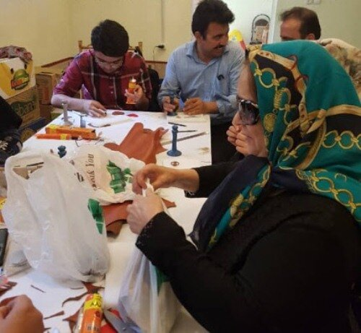
دکتر نصرالله ابراهیمی، کنشگر حقوق افراد با آسیب بینایی
با تدوین قواعد خط بریل در جهان، مراکز آموزشی شبانه‌روزی ویژه افراد با آسیب بینایی پدید آمدند و توانستند با بهره‌گیری از بریل و آموزش‌های تخصصی ویژه نابینایان، بسیاری از مشکلات این افراد را مرتفع و سهم به‌سزایی را در آموزش و توانبخشی این افراد ایفا کنند. در ایران هم با ورود کشیش کریستوفل و تأسیس یک مرکز آموزشی و در ادامه تأسیس مدارس و مراکز دیگری نظیر ابابصیر در اصفهان که با همت بخش مردمی اداره می‌شد و نمونه‌هایی در تبریز و تهران، این مراکز توانستند در جذب نابینایان و شکوفایی استعداد‌ها و توانمندی‌های آنها بسیار اثرگذار باشند. این روند تا زمان وقوع انقلاب اسلامی ادامه داشت تا اینکه پس از انقلاب، اغلب این مراکز که تا پیش از آن با همت بخش‌ها و نهاد‌های مردمی اداره می‌شدند، به وزارت آموزش و پرورش منتقل شدند و در نتیجه نابینایان برای استفاده از امکانات این مراکز، با محدودیت‌هایی نظیر محدودیت حداکثر سن مواجه شدند. وضع محدودیت سنی برای پذیرش نابینایان در مراکز آموزشی منجر به عدم توانایی استفاده نابینایان بزرگسال از آموزش‌های ارائه‌شده در این مراکز شد. هرچند مراکزی نظیر شهید محبی، ابابصیر و شوریده شیراز سعی در پذیرش مراجعان بزرگسال به‌عنوان مستمع آزاد داشتند و با ارائه آموزش‌های مورد‌نیاز، تلاش می‌کردند آنها را به سطح سایر دانش‌آموزان برسانند؛ اما به‌تدریج و با قانونمند‌تر شدن استفاده نابینایان از این مراکز، محرومیت‌های نابینایان بزرگسال هم از آموزش‌های توانبخشی تشدید شد. وظیفه آموزش افراد بزرگسال بازمانده از تحصیل بر عهده نهضت سواد‌آموزی بود؛ اما با توجه به نبود نیرو‌های متخصص در زمینه آموزش به افراد با آسیب بینایی در این نهاد، آنها هم نتوانستند در این زمینه کمکی به نابینایان بکنند. این‌گونه بود که اغلب نابینایان بازمانده از تحصیل، به خاطر فقر فرهنگی خانواده‌ها و عدم اطلاع از مراتب آموزش به نابینایان، در روستا‌ها و شهر‌های کوچک فراموش شدند و استعداد‌ها و توانایی‌هایشان به هدر رفت.
پیشنهاد مشخصی که می‌توان برای رفع این مشکل ارائه کرد این است که اکنون که دولت و حاکمیت با پیش کشیدن بهانه‌هایی نظیر کمبود بودجه و پیچیدگی‌های قانونی، از تأسیس مراکز آموزشی ویژه بزرگسالان نابینا سر باز می‌زند، این امکان در اختیار بخش خصوصی قرار گیرد تا با مجوز‌های قانونی و نظارت و حمایت دولتی بتواند مراکز مورد‌نیاز را راه‌اندازی کند و نابینایان بازمانده از تحصیل را از آموزش‌های مورد‌نیازشان بهره‌مند کند. در قالب این پیشنهاد از دولت خواسته می‌شود که صرفاً در دو حوزه به بخش خصوصی یاری برساند: نخست ارائه مجوز‌های لازم بری تأسیس مراکز آموزشی و دوم تخصیص یارانه به این مراکز. پیشنهاد بخش خصوصی به‌طور مشخص این است که سازمان بهزیستی، در همان قالبی که مراکزی نظیر مراکز نگهداری کودکان بد‌سرپرست و بی‌سرپرست، خانه کوچک معلولان ذهنی و مرکز توانبخشی معلولین جسمی و حرکتی را مدیریت می‌کند، جایگاهی را هم برای این قبیل مراکز آموزشی در نظر بگیرد. این طرح در زمان مدیریت‌های پیشین بهزیستی چند‌بار به این سازمان ارائه شد و حتی یک‌بار هم تا مرز تصویب پیش رفت اما سازمان به خاطر دشواری‌های مربوط به پرداخت یارانه و به بهانه اینکه این آموزش‌ها در حوزه آموزش‌های عمومی طبقه‌بندی می‌شود، از پذیرش پیشنهاد امتناع کرده است. استدلال طراحان این پیشنهاد اما این است که بهزیستی تنها سازمانی است که متولی امور معلولین از تولد تا مرگ است. افراد مشمول این مراکز، کسانی هستند که سن مجاز آموزش را پشت سر گذاشته‌اند و اغلبشان هم در مناطقی دور از شهر‌های بزرگ زندگی می‌کنند و به آموزشگاه‌هایی نظیر شهید محبی یا شهید مرادی تبریز دسترسی ندارند و با فرض دسترسی هم شرایط سنی آنها اجازه استفاده از امکانات آن مراکز را فراهم نمی‌آورد. نهضت سواد‌آموزی هم که به‌خاطر نبود امکانات تخصصی از پذیرش آنها خودداری می‌کند. این میان فقط بهزیستی است که می‌تواند و مسئولیت دارد عهده‌دار آموزش این افراد شود.
با توجه به اینکه مراکز پیشنهادی در قالب آموزشی‌-توانبخشی-نگهداری در نظر گرفته شده‌اند، چهار گروه به شکل بالقوه از خدمات آن بهره‌مند خواهد شد: گروه اول بازماندگان از تحصیل هستند که به هر دلیل نتوانسته‌اند آموزش‌های مرسوم را دریافت کنند. این دسته از افراد بر اساس قوانین موجود می‌توانند در مراکز مورد‌بحث ثبت‌نام کنند و زیر نظر آموزگاران متخصص، آموزش‌های ابتدایی را در مدتی کوتاه‌تر از زمان معمول دریافت کنند و در امتحانات دوره ششم ابتدایی شرکت کنند و همین روند را هم برای دوره متوسطه اول طی کنند و با پشت سر گذاشتن امتحانات سال نهم متوسطه، در دوره دوم متوسطه ثبت‌نام کنند و از امکانات مدارس استثنایی یا تلفیقی برخوردار شوند. دومین گروهی که از این طرح منتفع می‌شوند، نابینایانی هستند که از نظر سن در محدوده مجاز برای ثبت‌نام در آموزش و پرورش قرار دارند اما به دلیل دوری راه و مشکلات فرهنگی مناطق محروم و دوردست، امکان سفر به تهران و بهره‌مندی از امکانات موجود برای آنها مهیا نیست. این افراد می‌توانند به نزدیک‌ترین مرکز به محل زندگی‌شان مراجعه کنند و از امکان اسکان و سایر امکانات در این مراکز استفاده کنند و ضمن سکونت در خوابگاه‌های این مراکز، در طول روز هم در مدارس و مراکز روزانه که پذیرای نابینایان هستند، نام‌نویسی کنند و ادامه تحصیل بدهند. سومین گروه از افراد نابینا، کسانی هستند که به شکل موقت و برای گذراندن دوره‌های کوتاه‌مدت به این مراکز مراجعه می‌کنند؛ دوره‌های نظیر مهارت‌های روزانه، جهت‌یابی و حرکت، رایانه و آموزش‌های فنی و حرفه‌ای. دسته چهارم هم کسانی خواهند بود که نه هدف آموزشی بلند‌مدت دارند و نه کوتاه‌مدت؛ این دسته کسانی را شامل می‌شود که نیاز به نگهداری دارند و مراکز نگهداری سالمندان هم از پذیرش آنها سر‌باز می‌زنند. قوانین موجود در بهزیستی به مؤسسات امکان می‌دهد هر چهار گروه را پشتیبانی کنند و در صورت رسیدن تعداد متقاضی به حد‌نصاب، هر مؤسسه می‌تواند بخشی را برای پذیرایی از هر یک از گروه‌های چهارگانه راه‌اندازی کند. درست مثل آنچه که در خصوص افراد با ناتوانی‌های ذهنی در مراکز موسوم به خانه کوچک معلولین ذهنی اتفاق می‌افتد.
از ثمرات راه‌اندازی مراکزی از این دست، می‌توان به این مورد اشاره کرد که تمامی آموزش‌ها در قالبی منسجم و در یک مرکز آموزشی در اختیار گروه‌های هدف قرار می‌گیرد و راه را بر سردرگمی خدمات‌گیرندگان می‌بندد. همچنین این مراکز می‌توانند از هدر‌رفت استعداد‌های نابینایان جلوگیری و به شکوفایی استعداد‌های پنهان‌مانده کمک کنند. از سوی دیگر، نابینایانی که تا پیش از این تحت قیومیت خانواده بودند، به نعمت استقلال دست می‌یابند و منابعی که خانواده‌ها مصروف نگهداری آنها می‌کردند، آزاد خواهد شد و در مسیر‌های دیگری در اختیار جامعه قرار خواهد گرفت. در دیگر سو، خود افراد نابینا هم خواهند توانست با کسب مهارت‌های مورد‌نیاز، منشأ اثرات و خدمات مفیدی در جامعه باشند. توزیع عادلانه خدمات و امکانات، از دیگر ثمراتی است که در صورت اجرایی شدن این طرح رخ خواهد داد؛ چراکه افرادی که در محل زندگی خودشان از امکانات آموزشی محروم مانده‌اند، خواهند توانست با مراجعه به این مراکز، به‌گونه‌ای منسجم از این امکانات برخوردار شوند.
همانطور که پیش‌تر هم اشاره شد، مدیریت‌های قبلی در سازمان بهزیستی روی خوشی به این طرح نشان ندادند؛ اما زمزمه‌هایی به گوش می‌رسد مبنی بر اینکه مدیران فعلی سازمان رویکرد مثبت‌تری نسبت به راه‌اندازی این طرح دارند. امید است صاحب‌نظران نابینایی که با این طرح احساس همدلی می‌کنند، از آن حمایت کنند تا با راه‌اندازی این مراکز، گام مؤثری در جهت تحقق عدالت اجتماعی و بهبود کیفیت زندگی نابینایان ساکن در مناطق محروم و دور از پایتخت برداشته شود.

نواک: نوای کتاب در گفت‌وگو با صاحب‌نظران نابینا
رقیه شفیعی، کتابدار بخش نابینایان نهاد کتابخانه‌های عمومی ایلام
ابتدا لازم است یادآور شوم که برای تهیه کتب ذکر‌شده در پادکست نواک می‌توانید به بخش‌های نابینایان و کم‌بینایان کتابخانه‌های عمومی در سراسر کشور مراجعه کنید. در این شماره میزبان بهروز افروز، دکترای ادبیات، دبیر آموزش و پرورش و مسئول انجمن غزل سپید هستیم تا از دنیای نابینایان در دنیای شعر معاصر برایمان بگویند.
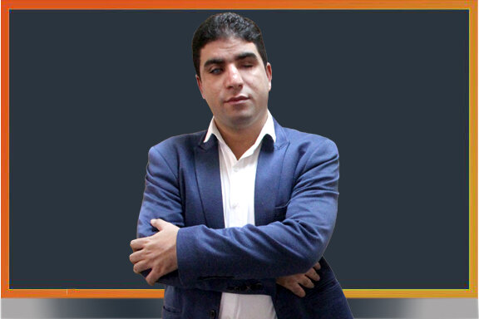
بهروز افروز ابتدا از فعالیت خود در کتابخانه مجتمع نابینایان رودکی که پنج‌شش سال را در میان کتاب‌ها زیسته است می‌گوید؛ سپس به‌عنوان دبیر در آموزش و پرورش استثنایی شهر تهران مشغول به کار شده است. افروز در کنار همۀ این‌ها از ادبیات غافل نبوده و در دانشگاه مدیر‌مسئول نشریه دانشجویی و دبیر انجمن ادبیات دانشگاه بوده و حدود هیجده‌نوزده ماه هم است که در انجمن ادبی غزل سپید فعالیت دارد که وابسته به نهاد کتابخانه‌های عمومی استان تهران است.
او صحبت دربارۀ شعر معاصر را با بازخوانی غزلی از اصغر معاذی شروع می‌کند و سپس اولین مؤلفه مخاطب یک محصول هنری بودن را مخاطب نوشتار آن اثر می‌داند. وی راجع به متن و خصوصیات آن توضیح می‌دهد و دقت در جزئیات یک متن را نقد آن می‌داند. افروز توضیح می‌دهد که یک نابینای علاقه‌مند به شعر و نقد شعر اگر می‌خواهد آن آنِ مربوط به شعر اتفاق بیفتد، باید خودش بتواند قبل از گوش دادن به آن از طریق خوانش دیگران یا خوانش توسط صفحه‌خوان‌های روباتیک الکترونیک، شعر را به صورت بریل بخواند و جان کلام آن را دریابد.
افروز در پاسخ این سؤال که آیا در حوزه شعر هم تعابیری مثل شعر زرد یا کم‌ارزش وجود دارد، توضیحاتی ارائه می‌دهد و می‌گوید با وجود چنین ویژگی‌ای باز هم به قول تاریخ بیهقی «هیچ اثری نیست که به یک بار خواندن نیرزد».
در ادامه بهروز افروز تاریخچه‌ای از شعر معاصر بیان می‌کند و در این تاریخچه به نکاتی می‌پردازد که به ندرت شنیده شده و کمتر مورد‌توجه قرار گرفته است. وی سعی دارد تا برای کسانی‌که ارتباط کمتری با ادبیات و مباحث تخصصی داشته‌اند، نکاتی را بیان کند که نه آنقدر عامیانه باشد که همگان شنیده‌اند و نه آنقدر تخصصی است که دلزدگی مخاطب عام را در پی داشته باشد؛ به‌همین‌منظور از شروع شعر نیمایی می‌گوید و توضیح می‌دهد که ساختار‌شکنی شعر کلاسیک نه با شعر نیما بلکه با شعر سه تابلوی مریم از میرزاده عشقی آغاز شده است. پس از نیما شعر سپید یا شعر آزاد با هوای تازه احمد شاملو، هوای تازه‌ای در ادبیات می‌دمد. بعد از این جریان‌ها از اسم‌هایی می‌گوید که کمتر شنیده شده‌اند؛ مانند شعر حجم، موج نو، شعر دیگر، شعر ناب، موج سوم، شعر توگراف، وسطچین، مربع، لُغَز، کانکریت و اگر قرار باشد فارسی آن گفته شود، به خوان‌دیدنی که ترکیبی از خواندن و دیدن است ترجمه می‌شود. سپس از نام‌هایی مثل پلی فونیک، آوانگارد و اصطلاحات شعری دیگر همراه با ذکر نام شاعران حوزه‌های یاد‌شده بحث می‌کند. در ادامه دهه هشتاد و شعر‌های آن دوره را مورد‌بحث قرار می‌دهد که به شعر سپید و معناگرایی باز می‌گردد. از طرفی هم راجع به غزل معاصر و طرفداران آن و همچنین دعوا بر سر سنتی بودن غزل به سبک سعدی و موافقان نوآوری در غزل سخن می‌راند.
افروز راجع به غزل معاصر و نام‌آشنایان این حوزه به معرفی شاعرانی چون فاضل نظری، حمید برقعی، مهدی موسوی، فاطمه اختصاری و... می‌پردازد.
بهروز افروز دربارۀ داشته‌های نابینایان در حوزه شعر توضیح می‌دهد که گرچه به نظر می‌رسد اوضاع شعر چاپ‌شده در بریل وخیم باشد؛ اما وخامت آن زیاد نیست. وی با ارائه لیستی که از کتاب‌های بریل و گویا جمع‌آوری کرده، به ذکر نام شاعران بسنده می‌کند و تأکید دارد تا نابینایان و کم‌بینایان خود از همین فردا به دنبال تهیه نسخه‌ای از کتب شعرای مورد‌علاقه خود به صورت ترجیحاً بریل و در صورت آشنایی نداشتن با بریل، نسخه صوتی مجموعه‌های شعری ذکر‌شده باشند و از مطالعه آنها لذت ببرند.
در پایان افروز ابتدا به معرفی کانال مجازی انجمن شعری غزل سپید که با مسئولیت خود وی فعالیت دارد می‌پردازد و سپس لیستی از وبلاگ‌ها و سایت‌ها و کانال‌هایی که به ارائه شعر‌های زیبا پرداخته‌اند را معرفی می‌کند.
علاقه‌مندان به شعر معاصر فارسی می‌توانند نسخه صوتی گفت‌وگوی ماهنامه نسل مانا با بهروز افروز را ذیل همین نوشته در وبسایت این ماهنامه دریافت کنند.

پژوهش‌نامه‌ای با چاشنی درود‌های فراوان
ماجرا از جایی شروع شد که ما تصمیم گرفتیم جهت انجام برخی از امو پژوهشی خود به‌عنوان یک نابینای فرهیخته، به کتابخانۀ ملی و بخش نابینایان آن مراجعه کنیم و از گنجینۀ علمی سرشار این کتابخانه بهره‌ای هرچند ناچیز ببریم. این شد که شال و کلاه کردیم و عصا در دست قصد سفر کردیم؛ اما هرچه تحقیق و بررسی نمودیم که بالاخره از طریق کدام ایستگاه مترو یا اتوبوس می‌توانیم خودمان را به این دریای دانش برسانیم، نتیجه‌ای حاصل نشد که نشد. نهایتاً در راستای تحقیقاتمان متوجه شدیم که مرکز مورد‌نظر ما دریا نیست؛ بلکه جزیره‌ای در میان انواع و اقسام بزرگراه‌های مختلف است که باید برای عبور از آنها تنها از تاکسی‌های اینترنتی یا امثال آن استفاده کرد. با خود گفتیم در راه علم اگر خرج شود، هزینه نیست؛ بلکه سرمایه‌گذاریست. این شد که دست به گوشی شدیم و تاکسی اینترنتی را با انواع حیله‌هایی که باید به نرم‌افزار دسترس‌ناپذیرشان می‌زدیم، اخذ نمودیم و راهی کتابخانۀ ملی شدیم.
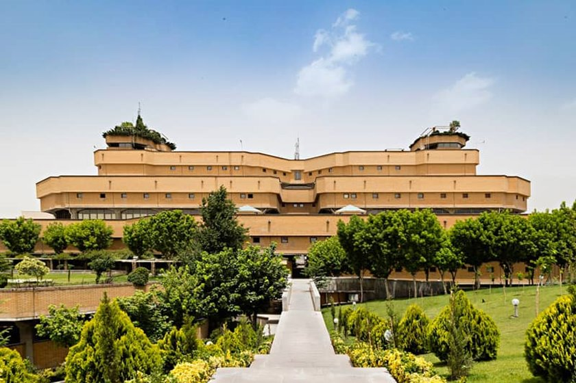
وقتی از تاکسی اینترنتی خود پیاده و وارد حیاط کتابخانه شدیم، عصا‌زنان پیش رفتیم و متوجه شدیم که وارد یک محیط بسیار رمانتیک شده‌ایم. صدای آبنماها و محیط سرسبز و جذاب اطرافمان، ما را به شک انداخت که نکند اشتباهاً وارد سفره‌خانه‌ای چیزی شده‌ایم. این شد که بر اعضای خانوادۀ راننده‌ای که ما را به اشتباه آنجا پیاده کرد درود فرستادیم و قصد خارج شدن از آن محیط را کردیم که با صدای کسی به خودمان آمدیم که قصد راهنمایی ما را داشت. از وی پرسیدیم که آیا درست آمده‌ایم که با پاسخ مثبت ایشان مواجه شدیم. این شد که تمام درود‌هایمان را به اعضای خانوادۀ رانندۀ نگون‌بخت پس گرفتیم و از دوستمان خواستیم ما را تا دم در ساختمان راهنمایی کند. وقتی از میان انبوه آبنماها و باغچه‌ها در مسیری پیچ‌در‌پیچ به سمت ساختمان کتابخانه در حرکت بودیم، درود‌هایمان که از خانوادۀ راننده روی دستمان باد کرده بود را بر دوستان زحمت‌کشی که آنقدر جذاب محیط آنجا را برای نابینایان مناسب‌سازی کرده بودند فرستادیم که بسیار بسیار باعث آرامش اعصاب و روانمان شد.
بالاخره وارد ساختمان کتابخانه شدیم که غرق در سکوت بود. گویا دوستان سخت مشغول مطالعه بودند و نمی‌شد خیلی سر‌و‌صدا کرد. دوست راهنمایمان نهایتاً سر در گوشمان فرو برد و در گوشی از ما پرسید که کجا می‌خواهیم برویم که از او خواستیم ما را به سمت بخش نابینایان کتابخانه هدایت کند. راهنمای ما در طول راه هرجا لازم بود به ما بگوید که باید پله‌ای را بالا یا پایین برویم، با زبان بدن به هر شکل بود با ما ارتباط برقرار کرد و ما نیز تلاشمان را کردیم که به بهترین شکل سخنان زبان بدن دوستمان را ترجمه کنیم که خدای نکرده در راستای کسب دانش به فنا نرویم. در نهایت به مقصد مورد‌نظر رسیدیم و با مسئول آن بخش سلام و علیکی در گوشی کردیم و دوست راهنمای خود را مرخص کردیم و از زحمات بی‌دریغ ایشان سپاس فراوان نمودیم.
وقتی هدفمان از حضور در آنجا را با مسئول مربوطه در میان گذاشتیم، از ایشان خواستیم که به ما کمک کند. ایشان هم به شدت از این موضوع استقبال کرد. از ما پرسید که در چه زمینه‌ای احتیاج به تحقیق و پژوهش داریم که برایشان توضیحات لازم را دادیم. تعدادی هم منبع به ایشان معرفی کردیم که برایمان پیدا کنند و در اختیارمان قرار دهند. ایشان هم پشت سیستمشان جلوس کردند و تلاش کردند که با رایانۀ خود ارتباط برقرار کنند؛ اما تلاش چند‌دقیقه‌ای ایشان به جایی نرسید و دوست صفحه‌خوانمان با دوست مسئولمان همکاری نکرد که نکرد. این شد که ایشان فرمودند در حال حاضر رایانۀ ایشان خراب است و امکان خدمت‌رسانی برایشان میسر نیست. ما که دانش اندکی در انجام امورات رایانه داشتیم، از ایشان خواهش کردیم که اجازه دهند نگاهی به رایانۀ سرکششان بیندازیم، شاید توانستیم رامش کنیم. با موافقت ایشان پشت رل نشستیم و دست به کار شدیم و چند دقیقۀ بعد، رایانۀ ایشان همچون بلبلی خوش‌صدا شروع به سخن گفتن کرد. دوست مسئول ما که حسابی از این اتفاق خوشحال به نظر می‌رسید، ضمن تشکرات فراوانی که از ما کرد، بار دیگر پشت رایانه نشست و شروع به جست‌وجو برای ما کرد؛ اما چند ثانیه‌ای بیش نگذشته بود که باز هم به ما فرمودند که سیستم سراسری کتابخانه قطع است و در حال حاضر به منابع دسترسی ندارند. ما بار دیگر شروع به درود فرستادن به کسانی که نمی‌دانستیم دقیقاً کیستند کردیم. راستش خودمان هم تا آن روز نمی‌دانستیم که تنوع درود‌هایی که بلدیم در این حد بالا باشد و از این بابت برای خودمان کمی متأسف شدیم؛ اما انصافاً کارمان را در آن لحظات خوب راه انداختند.
نهایتاً با یک پیشنهاد از سوی مسئول محترم مواجه شدیم که در همایشی که در حال شروع شدن بود و موضوعش هم خط بریل بود، شرکت کنیم تا شاید بعد از اتمام همایش، سیستم نیز وصل شده باشد و بتوانیم کارمان را پیش ببریم. از روی ناچاری و کمی کنجکاوی پذیرفتیم و به اتفاق ایشان به محل برپایی همایش رفتیم. در بخشی از همین همایش بود که همین دوست مسئولمان سخنان گران‌بهایی را ایراد نمودند و از دلایلی گفتند که خط بریل مورد استقبال نابینایان در ایران نیست و چه کار‌هایی باید برای رفع این مشکل کرد. در پایان همایش هم به حضار الواح تقدیری اهدا شد که در داخل این الواح نسخۀ بریل متن آن نیز قرار داده شده بود که اعلام شد این نسخۀ بریل به قلم همین دوست مسئولمان است. از روی کنجکاوی نسخۀ بریل لوحمان را باز کردیم و مشغول مطالعه شدیم. در پایان این مطالعه به دو فرضیه رسیدیم: یا برخی لغات در زبان فارسی نوع نوشتنشان عوض شده بود، یا این دوست مسئولمان که سخنرانی پر‌و‌پیمانی هم در مورد بریل فرمودند، چندان مشرف به املای صحیح کلمات نبودند؛ چرا که نوع نگارش خیلی از کلمات در این متن با آنچه که دانش ما به ما می‌گفت متفاوت بود که قطعاً مشکل از ما بوده و دوستمان در این مورد قصوری نداشتند.
خلاصه آنکه بعد از اتمام همایش مجدداً به اتفاق دوست مسئولمان نزد رایانۀ سخنگوی مهربان رفتیم و تلاش کردیم تا دست خالی از آنجا نرویم که تلاشمان مثل بازی تیم ملی با انگلستان به نتیجه نرسید. این شد که دوباره با هماهنگی دوست مسئولمان یک راهنمای دیگر نزد ما آمد و پچ‌پچ‌کنان ما را به سمت بیرون هدایت کرد و در نهایت ما تاکسی اینترنتی دیگری اخذ کردیم و به خانه بازگشتیم. در تمام طول مسیر هم باقی ماندۀ درود‌هایی که بلد بودیم و تا آن روز نمی‌دانستیم را نثار زمین و زمان کردیم که حتی بیشتر از گل گاو‌زبان باعث تسکینمان شد.
نتایج اخلاقی که در پایان از این سفر یک روزۀ خود می‌توانیم بگیریم این است که کتابخانۀ ملی در یک محیط کاملاً ساکت و به دور از هیاهوی شهری قرار گرفته؛ یک حیاط بسیار زیبا و رمانتیک دارد و محیط داخلش هم بسیار ساکت و فرهنگی‌ست. مسئول بخش نابینایانش هم فردی به شدت فرهیخته و بادانش و کمالات و البته ساختارشکن در زبان فارسی‌ست. سطح تکنولوژی و فناوری اطلاعات هم در این مرکز بسیار بالاست و در کل اگر تا‌به‌حال آنجا نرفته‌اید، توصیه می‌کنیم حتماً یک سر به آنجا بزنید. فقط اگر توانستید با خود بساط پیک‌نیک هم ببرید؛ چراکه شاید تنها کاربردی که این سفر یک روزۀ شما به آنجا می‌تواند برایتان داشته باشد، استفاده از حیاط جذاب و زیبا و رمانتیک آن است. بقیه‌اش را هم سخت نگیرید؛ چراکه با اتفاق غیر‌منتظره‌ای مواجه نخواهید شد. مثل همه‌جا رایانه‌های آنجا هم خراب است و مثل همه‌جا سیستمش قطع. مسئولش هم مثل همه‌جا سرشار از دانش است و در کل شما اصلاً نگران نباشید؛ چرا که در همین زمینه دوستان اینگونه سروده و خوانده‌اند که:
توی بهت جاده‌ها، هرجا که دیدنی نیست،
چشمامو می‌بندمو، جاش یه رؤیا می‌ذارم.

امضا: یخ نکنی نمکدون.

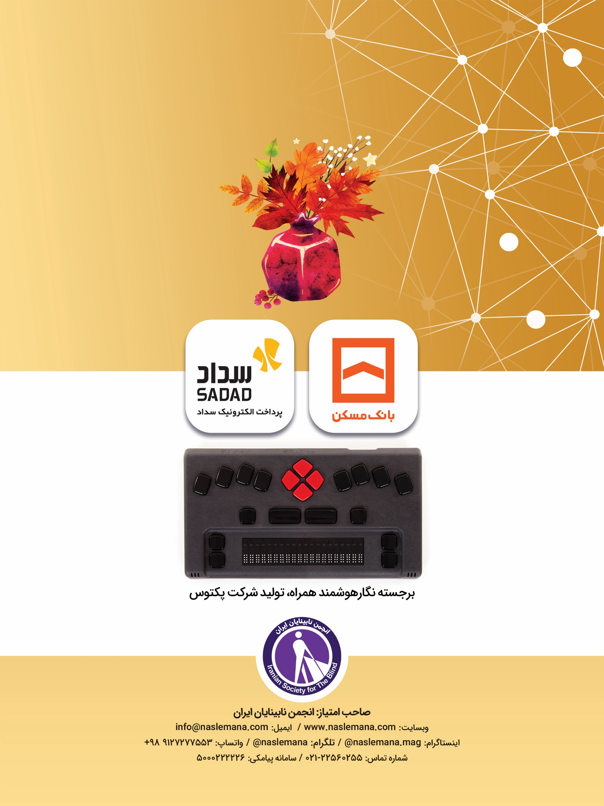

. RNIB
. QLED
. SeeColors
. Tony Giles
. Braille Forum
. Beacon
. WayMap Navigation |System
Eyes on Success
Matt Carson
Blindabilities
. Castbox
.Voice Recorder
.PotPlayer
.Gold wave
.PDF Reader
.Scann
.Envision AI
.InstaReader
.Sullivan+

